UNIVERSIDAD PRIVADA ANTONIO GUILLERMO URRELO

TESIS EN PSICOLOGÍA

FUNCIONALIDAD FAMILIAR Y NIVEL DE RESILIENCIA EN ADOLESCENTES DEL NIVEL SECUNDARIO DE UNA INSTITUCION EDUCATIVA PARTICULAR DE CAJAMARCA 2020

Bachiller:
Ravello Gonzáles, Milagritos Fransheska
Asesora:
Patricia del Pilar Gómez Vargas

Cajamarca – Perú

Diciembre, 2020
UNIVERSIDAD PRIVADA ANTONIO GUILLERMO URRELO

TESIS EN PSICOLOGÍA
FUNCIONALIDAD FAMILIAR Y NIVEL DE RESILIENCIA EN ADOLESCENTES DEL NIVEL SECUNDARIO DE UNA INSTITUCION EDUCATIVA PARTICULAR DE CAJAMARCA 2020
Tesis presentada en cumplimiento parcial para requerimientos para optar el título Profesional de licenciado en psicología

Bachiller:
Ravello Gonzáles, Milagritos Fransheska
Asesora:
Patricia del Pilar Gómez Vargas
Cajamarca – Perú

Diciembre, 2020

COPYRIGHT © 2020 by
Ravello Gonzáles, Milagritos Fransheska
Todos los derechos reservados

UNIVERSIDAD PRIVADA ANTONIO GUILLERMO URRELO

APROBACIÓN DE TESIS PARA OPTAR EL TÍTULO PROFESIONAL

“FUNCIONALIDAD FAMILIAR Y NIVEL DE RESILIENCIA EN ADOLESCENTES DEL NIVEL SECUNDARIO DE UNA INSTITUCION EDUCATIVA PARTICULAR DE CAJAMARCA 2020”

Presidente:
Secretario:
Vocal:
Asesor:

TÍTULO:
FUNCIONALIDAD FAMILIAR Y NIVEL DE RESILIENCIA EN ADOLESCENTES DEL NIVEL SECUNDARIO DE UNA INSTITUCION EDUCATIVA PARTICULAR DE CAJAMARCA, 2020

DEDICATORIA

Con mucho cariño a mis abuelitos, mis segundos padres, Julio Gonzáles Miller y Zoila Vargas De Gonzáles, quienes son unos de los pilares más importantes de mi vida, por haberme inculcado valores y enseñanzas que hoy en día están dando frutos; muchos de mis logros como este son por y para ustedes. Gracias Dios por concederme la dicha de compartir grandes logros con ellos.

AGRADECIMIENTOS

A Dios Padre y la Virgen María Santísima por su amor y protección, brindándome la fuerza necesaria para afrontar adversidades que se me presentan en mi vida cotidiana, logrando realizarme en todas mis metas propuestas
A mis Padres, Jimmy y Yael por el apoyo incondicional brindándome lo necesario para completar cada logro propuesto, además de ser guía en mi vida personal.
A la Psicóloga Patricia Gómez Vargas, mi asesora de Tesis, por haberme brindado la oportunidad de recurrir a su gran capacidad, conocimiento científico y su tolerancia durante esta etapa de investigación.
A los directivos de la Institución Educativa Privada de Ciencias Isaac Newton, quienes me brindaron su apoyo para realizar la investigación propuesta.
En estos instantes es posible que no entiendas mis palabras, pero para cuando logres comprender, quiero que sepas lo cuán importante eres para mí. Eres la razón para seguir adelante y yo mantearme en pie, esforzándome para ambas tener un mejor presente y futuro, eres mi principal motivación. Gracias Camila Valeska, que siendo tan pequeñita eres mi compañía y mi felicidad.

RESUMEN
La presente investigación está orientada en dar a conocer la relación que existe entre funcionalidad familiar y nivel de resiliencia en adolescentes del nivel secundario del colegio privado de ciencias Isaac Newton de Cajamarca 2020. El diseño de la investigación es no experimental, de nivel correlacional y de corte transversal. Su propósito será describir variables, analizando su incidencia e interrelación en un solo momento. Los instrumentos a utilizar serán: Apgar familiar de Smilkestein y la escala de resiliencia para adolescentes (ERA). El análisis de resultados fue al nivel descriptivo y cuantitativo utilizando análisis de frecuencia, análisis de porcentajes y correlación a través de la prueba de Spearman. Los resultados evidenciaron funcionalidad familiar con porcentajes altos y niveles de residencia promedio en los estudiantes de secundaria del colegio privado de Isaac newton de Cajamarca, la hipótesis esta aceptada, existiendo correlación significativa entre ambas variables.

Palabras clave: Funcionalidad familiar, Resiliencia, Adolescentes.

ABSTRAC
This research is aimed at making known the relationship between family functionality and level of resilience in adolescents at the secondary level of the Isaac Newton de Cajamarca 2020 private science school. The research design is non-experimental, correlational, and of the cross-section. Its purpose will be to describe variables, analyzing their incidence and interrelation in a single moment. The instruments to be used will be Smilkestein Family Apgar and the Resilience Scale for Adolescents (ERA). The analysis of results was at the descriptive and quantitative level using frequency analysis, percentage analysis, and correlation through the Spearman test. The results showed family functionality with high percentages and average residence levels in high school students from Isaac Newton's private school in Cajamarca, the hypothesis is accepted, with a significant correlation between both variables.

Keywords: Family functionality, Resilience, Adolescents.

INDICE
DEDICATORIA I
AGRADECIMIENTOS II
RESUMEN III
ABSTRAC IV
INDICE V
CAPÍTULO I. EL PROBLEMA DE INVESTIGACIÓN 11
1.1. Planteamiento de Problema 12
1.2. Formulación del problema: 15
1.3. Objetivos de la investigación 15
1.4. Justificación: 17
CAPÍTULO II. MARCO TEÓRICO 18
2.1. Antecedentes de Investigación 19
2.2. Bases Teóricas 22
2.3. Definición de Términos Básicos 36
2.4. Hipótesis de Investigación 38
2.5. Operacionalización de Variables 39
CAPÍTULO III. MÉTODO DE INVESTIGACIÓN 43
3.1. Tipo de Investigación 44
3.2. Diseño de Investigación 44
3.3. Población, Muestra y Unidad de Análisis 44
3.4. Instrumentos de Recolección de Datos 46
3.5. Procedimiento de recolección de datos 50
3.6. Análisis de Datos 51
3.7. Aspectos Éticos 52
CAPITULO IV. ANÁLISIS Y DISCUSIÓN DE RESULTADOS 54
4.1. ANALISIS DESCRIPTIVO 55
4.2. DISCUSIÓN 74
CAPITULO V. CONCLUSIONES Y RECOMENDACIONES 76
5.1. CONCLUSIONES 77
5.2. RECOMENDACIONES 78
REFERENCIAS 79
LISTA DE ABREBIATURAS 87
GLOSARIO 88
ANEXOS 89

INDICE DE TABLAS
Tabla 1: Operacionalización de variables 40
Tabla 2: Población de investigación 46
Tabla 3: APGAR Familiar 47
Tabla 4: Escala de resiliencia para Adolescentes 49
Tabla 5: Confiablidad de los instrumentos 55
Tabla 6: Frecuencia de Cuestionario APGAR 55
Tabla 7: Frecuencia De La Dimensión Adaptación Del APGAR 56
Tabla 8: Frecuencia de la dimensión participación APGAR 57
Tabla 9: Frecuencia de la dimensión Gradiente de recursos 58
Tabla 10: Frecuencia De La Dimensión Afectividad APGAR 59
Tabla 11: Frecuencia de Capacidad Resolutiva - APGAR 60
Tabla 12: Frecuencia de Cuestionario ERA 62
Tabla 13: frecuencia de la dimensión Insigth 63
Tabla 14: frecuencia de la dimensión creatividad 64
Tabla 17: Frecuencia de la dimensión interacción 65
Tabla 18: Frecuencia de la dimensión iniciativa 66
Tabla 19: Frecuencia de la dimensión Moralidad 67
Tabla 20: Frecuencia de la dimensión Humor 68
Tabla 21: Correlación APGAR - INSIGTH 69
Tabla 22: Correlación APGAR – INTERACCION 69
Tabla 23: Correlación APGAR – Moralidad 70
Tabla 24: Correlación APGAR-Humor 70
Tabla 25: Correlación APGAR- Iniciativa 71
Tabla 26: Correlación APGAR- Creatividad 72
Tabla 27: Correlación APGAR-ERA 72

INDICE DE ILUSTRACIONES
Ilustración 1: Distribución del nivel de la funcionalidad familiar en adolescentes del nivel secundario de una institución educativa particular de Cajamarca 2020. 56
Ilustración 2: Distribución de la dimensión adaptación de funcionalidad familiar en adolescentes del nivel secundario de una institución educativa particular de Cajamarca 2020. 57
Ilustración 3: Distribución de la dimensión participación de funcionalidad familiar en adolescentes del nivel secundario de una institución educativa particular de Cajamarca 2020. 58
Ilustración 4: Distribución de la dimensión gradiente de recursos de la funcionalidad familiar en adolescentes del nivel secundario de una institución educativa particular de Cajamarca 2020. 59
Ilustración 5: Distribución de la dimensión afectividad de la funcionalidad familiar en adolescentes del nivel secundario de una institución educativa particular de Cajamarca 2020. 60
Ilustración 6: Distribución de la dimensión capacidad resolutiva de la funcionalidad familiar en adolescentes del nivel secundario de una institución educativa particular de Cajamarca 2020. 61
Ilustración 7: Distribución del nivel de la funcionalidad familiar en adolescentes del nivel secundario de una institución educativa particular de Cajamarca 2020. 62
Ilustración 8: Distribución de la dimensión insigth de la resiliencia en adolescentes del nivel secundario de una institución educativa particular de Cajamarca 2020. 63
Ilustración 9: Distribución de la dimensión creatividad de la resiliencia en adolescentes del nivel secundario de una institución educativa particular de Cajamarca 2020. 64
Ilustración 10: Distribución de la dimensión interacción de la resiliencia en adolescentes del nivel secundario de una institución educativa particular de Cajamarca 2020. 65
Ilustración 11: Distribución de la dimensión iniciativa de la resiliencia en adolescentes del nivel secundario de una institución educativa particular de Cajamarca 2020. 66
Ilustración 12: Distribución de la dimensión moralidad de la resiliencia en adolescentes del nivel secundario de una institución educativa particular de Cajamarca 2020. 67
Ilustración 13: Distribución de la dimensión humor de la resiliencia en adolescentes del nivel secundario de una institución educativa particular de Cajamarca 2020. 68
Ilustración 14: Correlación de la funcionalidad familiar con resiliencia en adolescentes del nivel secundario de una institución educativa particular de Cajamarca 2020. 73

CAPÍTULO I

EL PROBLEMA DE INVESTIGACIÓN

- Planteamiento de Problema
En el campo educativo y familiar la búsqueda de que todo adolescente tenga la capacidad de afrontar situaciones que suponen un reto de dificultad personal, sin perder en el proceso la capacidad de ser feliz; es uno de los aspectos fundamentales para encaminar un desarrollo adecuado en la persona en general, es por ello que basándome en el desarrollo humano y el entorno donde se desempeñan, se puede encontrar un gran respaldo en como la familia tiene influencia en el desarrollo integral del adolescente y de manera particular el fortalecimiento de su resiliencia.
Según el Instituto Nacional de Estadística e Informática (INEI), jefe de hogar es quien más aporta económicamente y toma las decisiones financieras en el interior de las familias. Actualmente 2’867.015 hogares del país cuentan con una jefa de familia. Esta cifra representa el 35% del total del país (8’252.284 hogares) y supone un incremento de cerca de 7 puntos porcentuales respecto al nivel observado en el del 2007 (28,6%). (INEI, 2017). Lo cual señala que existe tendencia a una disfuncionalidad familiar en el Perú.
Es por ello, que el entorno familiar es fundamental para el desarrollo del ser humano, siendo la adolescencia la etapa primordial de la vida, ya que, los comportamientos de la persona suelen ser más intensos volviéndose una situación difícil para la familia. En esta etapa de la adolescencia, la familia enfrenta diferentes cambios, los cuales si no son correctamente organizados pueden llegar a sufrir ciertos desajustes familiares (Carrasco, 2014).
La adolescencia es la última etapa que marca la infancia, siendo un inicio de la edad adulta, en donde el comportamiento del individuo varía rápidamente y en ocasiones se profundiza provocando complicaciones con su entorno; además en este estadío los cambios físicos y emocionales son más notorios, llegando así a la madurez reproductiva. (Papalia, Wendkos y Dusckin, 2010).
Por otro lado, cuando se menciona la etapa de la adolescencia en el desarrollo de las personas es imprescindible incluir al entorno familiar. Olson (1979) explica el concepto de familia como un compuesto dinámico funcional que se dividen en tres variables muy importantes, en las que se encuentran la cohesión siendo la unión precisa entre las personas, adaptabilidad en donde se tienen en cuenta las diferentes situaciones en las cuales el ser humano está expuesto y la comunicación familiar, que es muy importante ya que nos permite expresar lo que sentimos.
Además de ello, el individuo aporta diferentes hábitos y habilidades según su experiencia en la adolescencia, todo aquello se agudiza logrando tener cambios notables en el desarrollo psicosocial, y en la exploración de su identidad. (Papalia et al., 2010).
Al transcurrir del tiempo, las personas nos vamos adaptando a las diferentes situaciones que se pueden presentar a diario ya que existen experiencias gratas y desagradables, además de tener enseñanzas y comportamientos distintos a consecuencia de cada situación; por ello, la resiliencia es obtenida con forme el ser humano se desarrolla, siendo un proceso interactivo entre las capacidades de la persona y el medio familiar y social que está a su alrededor. Lo mencionado conlleva a un enfoque que predomina a lo largo de la vida del individuo, debido a que las personas lograrán protegerse ante las crisis de la vida, conservando su integridad física y psicológica. Además, esto no quiere decir que el ser humano está sólo, sino por el contrario, desde el inicio de la vida el ser humano se encuentra rodeado por sistemas como el familiar, educativo y social; los cuales determinarán el desarrollo de la resiliencia. (Vargas, 2013).
La resiliencia, es la capacidad de afrontar dificultades, recuperarse, y finalizar fortalecido llegando con éxito a desarrollar la competencia social, académica y vocacional, pese a estar en cercanía a un estrés psicosocial grave. (Contador, 2006).
Referente a la Funcionalidad Familiar, Olson (1989) la define como una interacción de vínculos afectivos y la capacidad de modificar su estructura con el objetivo de superar dificultades evolutivas. Esto es importante ya que, en un entorno familiar favorable el adolescente generará capacidades que faciliten su desarrollo como individuo.
En consecuencia, la relación que existe entre la funcionalidad familiar y la resiliencia es muy importante, la importancia de la armonía entre los padres, el cómo se establece la relación de pareja a partir del cariño, respeto, sentirse valorado y poder resolver los problemas adecuadamente, como cuestiones significativas en el desarrollo de la resiliencia. Además del compartir mayor tiempo con los hijos desarrolla importantes logros sociales y verbales. También influye la estructura de los padres al ser éstos la autoridad dominante; es decir, que estas reglas una vez establecidas se hagan cumplir, debido a la importancia de los adecuados y consistentes modelos de roles parentales; siendo el factor de comunicación como una característica en las familias que demuestran resiliencia, lo cual concuerda con los resultados de esta investigación, ya que la comunicación implica la expresión de sentimientos, pensamientos y opiniones con el resto de los miembros de la familia, lo cual fomenta habilidades importantes para enfrentar situaciones de adversidad. Dryden & Johnson (1999).
En la investigación realizada por Ahern, Ark y Byers (2008) se determinó que los menores generalmente desarrollaban problemas de conductas, trastornos alimenticios y drogadicción cuando se extendían los factores de riesgo y disminuía su resiliencia. Por otro lado, cuando el entorno familiar y social complementa la formación del adolescente, los factores de riesgo son suprimidos por las capacidades del individuo y su entorno. (Manrique et al., 2008).
Por lo anterior, cabe resaltar la importancia de explorar la relación que existe entre la funcionalidad familiar y la resiliencia en los adolescentes de una Institución Educativa de la ciudad de Cajamarca.
Ante esta problemática, resulta relevante formularse la siguiente pregunta de investigación, ¿cuál es la relación que existe entre el funcionalidad familiar y el nivel de resiliencia en los adolescentes?
- Formulación del problema:
¿Existe relación entre funcionalidad familiar y nivel de resiliencia en adolescentes de 1ro a 5to grado del nivel secundario de la institución educativa particular, 2020?
- Objetivos de la investigación
- Objetivo General
Determinar la relación entre funcionalidad familiar y los niveles de resiliencia en adolescentes de una institución educativa particular de Cajamarca, 2020.

- Objetivos Específicos
Determinar la relación entre la dimensión adaptación de funcionalidad familiar con la resiliencia, en adolescentes del nivel secundario de una institución educativa particular de Cajamarca, 2020.
Determinar la relación entre la dimensión participación de la variable funcionalidad familiar con el nivel resiliencia, en adolescentes del nivel secundario de una institución educativa particular de Cajamarca, 2020.
Determinar la relación entre la dimensión gradiente de recursos de la variable funcionalidad familiar con el nivel resiliencia, en adolescentes del nivel secundario de una institución educativa particular de Cajamarca, 2020.
Determinar la relación entre la dimensión afectividad de la variable funcionalidad familiar con el nivel resiliencia, en adolescentes del nivel secundario de una institución educativa particular de Cajamarca, 2020.
Determinar la relación entre la dimensión capacidad resolutiva de la variable funcionalidad familiar con el nivel resiliencia, en adolescentes del nivel secundaria de una institución educativa particular de Cajamarca, 2020.
Identificar el nivel de funcionalidad familiar, en adolescentes del nivel secundario de una institución educativa particular de Cajamarca 2020.
Identificar el nivel de resiliencia, en adolescentes del nivel secundario de una institución educativa particular de Cajamarca 2020.

- Justificación:
Según los antecedentes descritos anteriormente, se explica la relación existente entre el desarrollo de la resiliencia con la funcionalidad familiar. Lo encontrado en el sucesivo trabajo de investigación, será de utilidad para la comprensión de factores relacionados al desarrollo adecuado de los adolescentes, siendo la familia una fuente determinante como soporte primario.
Además, el presente estudio es de relevancia por el aporte basado en la propuesta de la psicología positiva, y orientado al reconocimiento de la resiliencia como probable herramienta generadora de estabilidad psicoemocional, se destaca el beneficio de estas en favor del proceso de adaptación biológica, psicológica, social, emocional y cognitiva en adolescentes permitiéndoles generar la oportunidad de un crecimiento funcional y saludable en el entorno familiar.
Asimismo, los resultados obtenidos contribuirán como parte del sustento fiable para la elaboración de diversas estrategias de intervención en favor de la salud emocional de los adolescentes más allá del ámbito educativo.
Finalmente se espera favorecer a las instituciones educativas que colaboraron con la investigación, concediéndoles estadísticos concretos que revelen la realidad vivida por parte de sus estudiantes entorno a la funcionalidad familiar y el cómo la resiliencia puede ser empleadas como herramientas de sustentabilidad emocional que les permitan sobreponerse a dicho trastorno afectivo; de tal manera que puedan adoptar medidas oportunas y apropiadas para evitar panoramas devastadores en el futuro.

CAPÍTULO II

MARCO TEÓRICO

- Antecedentes de Investigación
- Internacionales
Presentados los antecedentes nacionales enfocados en la investigación de las variables de estudio, a continuación, se expone los antecedentes internacionales.
Moreno Méndez Jaime, Cahuta Rozo Laura, en Colombia, en el año 2012, realizaron un estudio titulado “Funcionalidad familiar conductas externalizadas y rendimiento académico en un grupo de adolescentes de la ciudad de Bogotá”, con el objetivo de determinar la asociación entre la funcionalidad familiar, las conductas externalizadas y el rendimiento académico de los alumnos de la institución educativa de la localidad de Usaquén. En cuanto al método es un estudio de corte empírico-analítico de tipo descriptivo y de asociación. En cuanto a los instrumentos, se utilizaron la lista de chequeo de la conducta infantil de Achenbach y Edelbrock, los tres cuestionarios, el de auto reporte (YSR), el cuestionario de padres (CBCL) y el cuestionario de profesores (TRF), el Apgar familiar y el boletín académico. Como resultados se obtuvo que el 44.4% pertenecen a familias disfuncionales moderadas, el 39.7% a familias funcionales y el 15.9% a familias disfuncionales severa. Los autores concluyeron que:
Se evidencia un elevado porcentaje de familias disfuncionales moderadas.
Fernández A., Ramos E., Ros I., Fernández A. y Revuelta L. (2016) realizaron un estudio en España para explorar las relaciones del bienestar subjetivo con resiliencia, autoconcepto y apoyo social, identificando variables predictoras del bienestar subjetivo, siendo una investigación correlacional de corte transversal. La muestra estuvo conformada por 1250 adolescentes de edades comprendidas entre 12 y 15 años. Se logró obtener como resultado que existen relaciones entre bienestar subjetivo y las variables resiliencia, autoconcepto y apoyo social. Alto nivel de autoconcepto, resiliencia y apoyo familiar fueron predictores de satisfacción con la vida.
- Nacionales
Debido a que no se hallaron investigaciones específicas que aborden el estudio de la relación significativa entre funcionalidad familiar y resiliencia, se recurrió a las siguientes fuentes que, a pesar de no ser semejante en todos los elementos a esta investigación, aportan de manera significativa con sus alcances:
Velezmozo, G. (2018) su investigación tuvo como objetivo la relación existente entre la Cohesión familiar y la Resiliencia en una población-muestra de 100 adolescentes de una Institución Educativa Estatal de Trujillo. Para ello se utilizó la Escala de Evaluación de Cohesión (FACES III) así como de la Escala de Resiliencia para Adolescentes (ERA). Se determinó una correlación directa entre Cohesión Familiar y Resiliencia. En los resultados se aprecia una cohesión familiar amalgamada (76%) así como un nivel medio (38%) con tendencia a un nivel alto (36%) de resiliencia en los adolescentes. Por otro lado, se halló un nivel alto en la dimensión iniciativa (37%) y un nivel medio en las dimensiones Insight (57%), Independencia (60%), Interacción (55%), Moralidad (37%), Humor (45%) y Creatividad (45%) de la resiliencia. Asimismo, se halló correlación directa de grado medio y significativo entre la cohesión familiar y las dimensiones de moralidad, insight, interacción, iniciativa de la variable resiliencia, además de una correlación directa de grado bajo no significativo con las dimensiones humor, creatividad e independencia.
Finalmente se contrastó la hipótesis general evidenciando que la cohesión familiar y la resiliencia se encuentran relacionados con una correlación directa de grado medio y significativa (r= .50). Los resultados confirman la importancia de la cohesión familiar y resiliencia en el desarrollo del adolescente.
Pérez R., Guevara G., Canales R. y Matta H. (2018) realizaron una investigación para determinar la relación entre funcionalidad familiar y resiliencia en adolescentes en un estudio descriptivo de corte transversal. La muestra estuvo conformada por 460 adolescentes escolares de educación básica secundaria entre 10 a 19 años de edad de una institución educativa de Lima Sur, teniendo como resultado que las variables principales poseen una relación directamente proporcional leve estadísticamente significativa.

Cuadros, J. (2016) realizó su investigación con el objetivo de determinar la relación que existe entre el nivel de resiliencia y el grado de funcionalidad familiar de los estudiantes de 3ro y 4to año secundaria con bajo rendimiento académico de la institución educativa 7057 Soberana Orden Militar de Malta de Villa María del Triunfo, 2016. Método: enfoque de tipo cuantitativo, de corte transversal, prospectivo y correlacional. La población estuvo conformada por 140 estudiantes, la técnica fue la encuesta, los instrumentos utilizados la Escala de Resiliencia (ER) de Wagnild y Young y el Test de Funcionamiento Familiar (FF-SIL). Los Resultados; con respecto a la resiliencia de los estudiantes, se encontró 62% de alta resiliencia, 37% moderada y 1% baja. Referente a las dimensiones, se encontró en la dimensión competencia personal, 60.7% de nivel alto de resiliencia, 37.9% moderada y 1.4% baja. En la dimensión aceptación de uno mismo y de la vida, el 57.9% alta, el 40% moderada y el 2.1% baja. Referente a la funcionalidad familiar, se encontró el 55% pertenecen a familias moderadamente funcionales, 24% a disfuncional, 20% a funcional y 1% a severamente disfuncional. Se concluyó que existe relación moderada y significativa entre el grado de funcionalidad familiar y el nivel de resiliencia de los estudiantes del 3ro y 4to año de secundaria con bajo rendimiento académico de la Institución Educativa7057 Soberana Orden Militar de Malta de Villa María del triunfo, con chi-cuadrado de 18.13 a gl 6 y p valor: 0,00 y Spearman (Pvalor=0.00) moderado (R=0.389).

Rojas H., Camarena O., La Rosa M., Sifuentes A., Camarena E., Morales H. y Cuellar T. (2014) realizaron un estudio para determinar la relación entre funcionalidad familiar y resiliencia en escolares del nivel secundaria en un estudio descriptivo de corte transversal. La muestra estuvo conformada por 109 adolescentes mujeres entre 14 y 18 años pertenecientes al 4to y 5to año de secundaria, logrando tener como resultado la relación significativa entre el funcionalidad familiar y resiliencia en las escolares de nivel secundaria de la Institución Educativa Estatal N° 20321 de Santa Rosa, Huacho; por ello, cabe resaltar que mientras la funcionalidad familiar sea buena, mejor será el nivel de resiliencia de los escolares de la mencionada Institución Educativa.
2.1.3. Locales
Gutiérrez M. y Mora J. (2017) realizaron una investigación de Disfunción Familiar y Suicidalidad en Adolescentes, en un estudio correlacional de corte transversal. La muestra estuvo conformada por 42 adolescentes del quinto año de secundaria del Centro Educativo Cristo Rey. Como resultado, se obtuvo que existe una relación directamente proporcional y muy significativa entre la disfunción familiar y la suicidalidad en adolescentes de la Institución Educativa Cristo Rey de la ciudad de Cajamarca.
Santa Cruz K. y Soriano M. (2017) realizaron un estudio para determinar la relación existente entre apoyo social y resiliencia en adolescentes embarazadas siendo una investigación correlacional de corte transversal. La muestra estuvo conformada por un total de 25 adolescentes embarazadas del Centro de Salud Huambocancha Baja, logrando tener como resultado la existencia de una correlación significativa entre apoyo social y resiliencia en las adolescentes embarazadas.
- Bases Teóricas
En esta sección se presenta el sustento teórico de las variables involucradas en la investigación, iniciando con el abordaje de la funcionalidad familiar, posteriormente la resiliencia y finalmente la enmarcación conceptual de la población.

- Funcionalidad familiar

- Familia

El concepto de la palabra familia está compuesta por un sistema elemental que establece ciertos modelos afectivos siendo un medio que accede a permitir los significados de sí mismos, así como del medio y sobre todo de las experiencias vividas y en las diferentes situaciones obtenidas (Murueta, 2009).

La familia es un grupo que se entrelaza emocionalmente en donde el ser humano se va desarrollando a través del tiempo con diversas experiencias y culturas aprendidas del ambiente, en donde la situación examina diferentes aspectos importantes dentro de la familia, es decir, la familia es el primer grupo social del individuo, por ende, es el grupo que tiene mayor importancia y solidez. Además, los padres o personas que están a cargo de la crianza de los menores suelen actuar frecuentemente y especialmente con las mentes en formación, siendo así que los niños adoptan situaciones parecidas a la de sus cuidadores. Finalmente, se considera a la familia con un sistema de interacción que va de la mano con el pasar del tiempo organizando una cierta interdependencia entre los individuos que puede dar un exceso de intervención o de rechazo. (Nardone, Giannotti & Rocchi 2003).
- Estructura Familiar

La estructura familiar es un sistema en donde todas las personas desarrollan una completa interrelación biopsicosocial en donde los seres humanos compartirán distintos valores y experiencias teniendo un vínculo de consanguinidad, unión, matrimonio o adopción siendo una fuente importante para el desarrollo. Desde el punto de vista funcional y psicológico se considera a la familia a las personas que comparten un espacio físico; pero, desde el punto de vista de la sociología se considera que no es necesario compartir un mismo espacio para ser parte de la familia. Según Alvarado (2011) existen 4 tipos familiares: “Nuclear monoparental: integrado por uno de los padres y uno o más hijos. Nuclear biparental: pareja unida o casada legalmente con o sin hijos. Extenso o compuesto: corresponde a cualquiera de los tipos definidos anteriormente, más la presencia de uno o más parientes (extenso) o no parientes (compuesto) del jefe de hogar. Sin núcleo familiar: Constituido por un hogar en que no está presente el núcleo familiar primario (hogar nuclear)”.

Funcionalidad Familiar

La funcionalidad familiar dentro de la familia es un elemento fundamental en la cual está la conservación de la salud o en la aparición de la enfermedad entre los integrantes de la familia. Para lograr determinar si una familia es funcional o disfuncional se debe de cumplir activamente las funciones determinadas logrando enfrentar y superar cada etapa del ciclo vital y las crisis por las que se atraviesa (Maddaleno M., 1986).

Para Olson (1989), la funcionalidad familiar es la interacción de lazos afectivos entre los integrantes de la familia (cohesión) logrando ser capaz de reorganizar las situaciones presentadas con el fin de vencer las dificultades progresivas dentro de la familia. (adaptabilidad)

Además, para que la funcionalidad familiar sea balanceada, la familia debe de desempeñar adecuadamente los objetivos y funciones ya organizados. En varias ocasiones se logra observar que esta funcionalidad puede ser el adecuado, pero en otras ocasiones se puede ver afectado por las diferentes situaciones que se presentan a lo largo del ciclo evolutivo en la familia. (Polaino-Lorente A y Martínez Cano P., 2006).
- Teoría de Funcionalidad Familiar de Oslon

Olson (citado por Sotil y Quitana: 2003), efectuó diferentes estudios para detallar y medir la dinámica familiar, es así que de esta manera logra desarrollar el Modelo Circunflejo donde existen 3 dimensiones centrales del comportamiento familiar: Cohesión, adaptabilidad y comunicación.

La cohesión es considerada como un vínculo emocional que tienen entre sí los integrantes de la familia, por ello, la cohesión familiar evalúa cuan separados o conectados están los miembros de la familia. En el modelo circumplejo de Oslon se menciona a conceptos detallados para medir y diagnosticar las dimensiones de cohesión familiar las cuales son: vinculación emocional, los límites, las coaliciones, el tiempo, el espacio, los amigos, a toma de decisiones, el interés y las recreaciones.

La adaptabilidad tiene una relación muy importante con el sistema familiar ya que depende de ello se logre que la familia sea flexible y sea capaz de cambiar para beneficio de él mismo y de su familia. Así mismo, la adaptabilidad logra ser considerada como una destreza dentro de un sistema marital o familiar ya que gracias a ello se permitirá cambiar la organización de poder, la distribución de roles y las reglas de las relaciones; en respuesta a los diferentes inconvenientes y el propio desarrollo que se presentan en las diferentes situaciones que suelen presentarse. Los conceptos específicos para diagnosticar y medir la dimensión de adaptabilidad son dominio en la familia (asertividad, control, disciplina), tomando en cuenta el estilo de negociación, la distribución de roles y las reglas de las relaciones. (Olson et al., 2008).

La comunicación familiar es el canal por el cual los integrantes de la familia intercambian ideas siendo un método mucho más factible entre el movimiento de las dimensiones de la cohesión y adaptabilidad. Además, es un proceso recíproco en el cual la comunicación es fundamental para una acción conjunta. Es por ello, que, para el estudio, importa más la forma y el contexto en que la comunicación es aplicada. Las habilidades de comunicación positiva, como la empatía, la escucha reflexiva y los comentarios de aliento permiten a las familias compartir entre sí sus necesidades y preferencias en relación con la cohesión y la adaptabilidad. Así mismo, también se presentan las habilidades negativas con doble mensaje, los dobles vínculos y la crítica, siendo una manera no muy sugerida ya que las habilidades positivas ya mencionadas evitando compartir sentimientos y por lo tanto limitando la movilidad de la familia en las otras dimensiones.

Oslon (1987, citado por Ferreira, 2003) menciona que la interacción de la dimensión de cohesión y adaptabilidad condiciona la funcionalidad familiar. Las diferentes dimensiones tienen 4 rasgos y su correlación determina 16 tipos de familias, integradas en tres niveles de funcionalidad familiar tales como la dimensión de cohesión que tiene dos componentes, el vínculo emocional de los miembros de la familia y el grado de autonomía individual que una persona experimenta en la familia. De esta manera se determina cuatro niveles que son: Dispersa; extrema separación emocional, en donde no es muy común compartir tiempo juntos; el segundo nivel es Conectada el cual implica la cercanía emocional en donde las interacciones afectivas principales y fundamentales para ellos; también está el tercer nivel que es la Aglutinada en donde el involucramiento es altamente simbiótico, es decir, los integrantes de la familia dependen unos de otros. Finalmente, está el cuarto nivel que es Separada en donde la lealtad familiar es ocasional, es decir, la familia tiene intereses distintos y raramente son compartidos con la familia.

En la dimensión de adaptabilidad se logra desarrollar un sistema familiar para cambiar la organización de poder, sus roles y reglas de relación en respuesta a una solicitud de desarrollo, es decir, para que exista un buen sistema de adaptación se necesitan cambios recíprocos y estabilidad. El desplazamiento entre alta y baja adaptabilidad determina 4 tipos en donde el primer es Caótica, siendo un liderazgo limitado y/o ineficaz; el segundo tipo es Estructurada en donde los padres toman las decisiones y las funciones son estables, pero pueden compartirse. Posteriormente, está el tercer tipo que es Rígida siendo el liderazgo autoritario en donde el control de la madre o del padre es muy latente. Finalmente, Flexible es el cuarto tipo de la adaptabilidad en donde el liderazgo es igualitario accediendo a cambios, además de que la disciplina es negociada según a las consecuencias que se puede llegar a tener.

Ferreira (2003) manifiesta que, la correlación entre las dimensiones de cohesión y adaptabilidad determinan 3 niveles de funcionalidad familiar los cuales son: El modo o rango de familia balanceado o equilibrado el cual responde a que las familias resultantes de la combinación de los siguientes grados de adaptabilidad y cohesión en donde están flexiblemente separada, flexiblemente conectada, estructuralmente separa y estructuralmente conectada. El siguiente nivel es el modo o rango de familia medio o moderando el cual es el resultante caóticamente separada, caóticamente conectada, flexiblemente dispersa, flexiblemente aglutinada, estructuralmente dispersa, estructuralmente aglutinada, rígidamente separada y rígidamente conectada. Finalmente, el tercer nivel de acuerdo como corresponde a las familias resultantes sería la combinación de los siguientes grados de adaptabilidad y cohesión, caóticamente dispersa, caóticamente aglutinada, rígidamente dispersa y rígidamente aglutinada.
- Disfuncionalidad Familiar

Según Hunt (2007) menciona que existen dos conceptos de familia disfuncional, la primera es considerada como “Una familia disfuncional es donde el comportamiento inadecuado o inmaduro de uno de los padres inhibe el crecimiento de la individualidad y la capacidad de relacionarse sanamente los miembros de la familia”. Por lo tanto, el estado emocional y mental de ambos padres es muy importante para el buen desarrollo de la familia. El segundo concepto es considerado como “Una familia disfuncional es donde sus miembros están enfermos emocional, psicológica y espiritualmente”. Cabe resaltar que para que una familia sea considerada sana, todos los integrantes de la familia deben desenvolverse adecuadamente en todos los sentidos ya mencionados.

La disfuncionalidad familiar mantiene relación con las reglas o los límites que se pueden establecer en casa, las cuales comúnmente son utilizadas para mantener un orden con responsabilidades adquiridas en donde se convierten en normas unilaterales que a la vez invierten la función de proteger a sus miembros y que poco a poco aumenten los factores de riesgo respecto a la disolución de familia, siendo estas situaciones comúnmente observadas en familias extensas con antecedes de maltrato. Minuchin (1967) refiere que en estas familias suelen llegar a los límites extremos caracterizándose por la dependencia emocional limitando su autonomía, por lo cual, en las familias disfuncionales la comunicación no es adecuada afectando la participación y el autoestima de los miembros de la familia, en especial es de la mujer maltratada siendo un factor por el cual se suele exagerar ante cualquier situación (hipersensibilidad a las señales de violencia) teniendo una insuficiente capacidad de adecuarse y adaptarse positivamente a una toma de decisión ya que se le hará dificultoso por los episodios pasados.
- Dimensiones de Funcionalidad Familiar
- Adaptación: La primera dimensión del test de APGAR es la adaptación siendo la capacidad de lograr manejar recursos intra y extra familiar con la finalidad de tener la solución de problemas que puedan inquietar a la familia como al individuo (Smilkstein, 1978).
- Participación: Tristeza: Esta segunda dimensión tiene por finalidad la participación de cada integrante de la familia en cuestión de toma de decisiones manifestando la integración familiar, además de organizar roles y actividades para un mantenimiento familiar adecuado (Smilkstein, 1978).
- Gradiente de Recursos: Gradiente de recursos o de cooperación es el desenvolvimiento gradual de la madurez física, emocional, social y el desarrollo personal logrando producir una individualización y estabilidad familiar (Smilkstein, 1978).
- Afectividad: La cuarta dimensión del test de Apgar es la afectividad en donde la relación que existe entre los integrantes de la familia son el cariño, respeto y atención siendo los vínculos psico-afectivos que se exteriorizan entre los integrantes de la familia permitiendo la aceptación de diversas influencias (Smilkstein, 1978).
- Capacidad Resolutiva: Finalmente está la última dimensión del Apgar siendo muy importante debido a que cada integrante de la familia tiene la necesidad de ser comprendido reorganizando adecuadamente las funciones que cada miembro de la familia debe de cumplir de acuerdo a horarios adaptables para el manejo y resolución de necesidades físicas y emocionales, además de formar ingresos y ambientes oportunos para una convivencia adecuada.
- Adolescente
Según la OMS (2020), la adolescencia es el periodo de desarrollo humano que aparece después de la niñez y antes de la adultez, abarcando las edades entre 10 y 19 años. Esta es una etapa difícil de sobre llevar para padres e hijos, en que las nuevas experiencias inician un cambio por diferentes factores ya sea social, familiar o personal en donde las responsabilidades y roles a seguir inician poco a poco, además, de los cambios físicos y emocionales en donde la actividad hormonal y el desarrollo de los órganos sexuales que se van desarrollando; afectando al sistema nervioso logrando tener un desequilibrio en el estado de ánimo y por ello en la conducta ya que ligeramente la vida del adolescente varía. Un claro ejemplo en los varones es el cambio de voz y el crecimiento del bello facial, en cambio en las mujeres un cambio notorio suelen ser el ensanchamiento de las caderas y de los senos. (Borques, 2002).
En esta edad los adolescentes sienten la necesidad de saber cuál es el propósito de su vida, por ello, inician la búsqueda de su propia identidad, además de tener pensamientos en las relaciones íntimas siendo un tema que probablemente puede ser su idea principal más no su objetivo general (Gómez, 2010).
- Resiliencia
Aguirre (2008) manifiesta que la resiliencia es la capacidad o habilidad para volver a avanzar antes las situaciones que suelen suscitar, adaptándose y recuperándose ante las cosas positivas y negativas durante una vida particular.
Matta (2010) citado en Trujillo y Bravo (2014) hacen referencia en donde la resiliencia no solo es una habilidad que suele ser empleada en situaciones significativas si no que puede ser considerada como la capacidad de continuidad de estar bien a pesar de los diferentes percances de la vida, ya que el desarrollo de esta competencia permite que el ser humano logre potenciar e incrementar los aprendizajes adquiridos para una buena resolución de dificultades.
Según Rutter (1993) citado por Gil (2010) menciona que se puede rescatar que existe la concepción dinámica e interactiva del término asegurando que la resiliencia es parte de un conjunto de técnicas que a la vez suelen ser sociales e internas además de hacer posible que el individuo tenga una vida adecuada dentro de un ambiente negativo. Estas técnicas se ajustan en el tiempo y están en permanente interacción demostrando que no es una condición que el niño puede adquirir desde el nacimiento, sino que a lo largo de su vida se va desarrollando.
Según otros autores mencionan que la resiliencia puede ser considerada como una capacidad o destreza intrínseca del ser humano. Es por ello que Grotberg (1995), citado por Fraga (2015) quien considera a la resiliencia como una capacidad del ser humano permitiéndole el enfrentamiento ante las dificultades de la vida, superándose y formarse a partir de ello. Además, también se considera como parte del proceso evolutivo ya que puede ser aprendida y desarrollada desde la infancia.
- Modelos Teóricos de Resiliencia

Modelo del Desarrollo Psicosocial de Grotberg:

Grotberg (1995) en este modelo logra explicar la mejor manera de ayudar a los niños resilientes, ya que en los primeros años de vida es importante comprender que actitudes son fundamentales adaptar para beneficiar a las personas con la capacidad de enfrentarse a las diferentes situaciones que se pueden presentar.

Cabe resaltar que se consideran a tres factores resilientes descendientes de tres niveles distintos de la resiliencia. Estos son: Yo tengo (apoyo social) yo puedo (habilidades) yo soy y estoy (fortaleza interna).

Modelo de Resiliencia De Richardson:

Richardson (1990) menciona que, el modelo de resiliencia es un medio en donde las personas a raíz de las crisis o reacciones de las diferentes situaciones de la vida lograrán tener la oportunidad de optar consciente o inconscientemente por los resultados de crisis (citado por Villalba, 2003)

En el modelo de resiliencia el autor comenta que el proceso por el cual el ser humano puede hacerse responsable de las adversidades de la vida es que al resolver una situación problemática no habría sólo una respuesta, ya que no todas las personas tienen los mismos recursos para desenvolverse ante ello.
De la misma manera, Saavedra manifiesta que uno de los principales factores que están en este modelo es la reintegración ya que cuando la situación adversa llegue, se alcanzará a afrontar con los factores protectores que todas las personas tienen como es la familia, la escuela y la comunidad; así mismo, consciente o inconscientemente las personas lograrán escoger entre las cuatro opciones de reintegración siendo la reintegración disfuncional en donde se encuentra a la persona que no es capaz de adaptarse a la situación adversa teniendo episodios destructivos o de riego consigo mismo o con su entorno. De igual manera encontramos a la reintegración con pérdida en donde se explica que tras una ruptura el individuo tiene la intención de superarla y seguir adelante, sin embargo, presenta dificultades como pérdida de autoestima, resaltando que ante una situación en la que el positivismo por salir adelante no evita el desajuste emocional de la persona. También encontramos otra opción como es la integración a zona de bienestar, siendo caracterizada por el regreso de la persona a los episodios anteriores de la adversidad pues de esta manera sienten recuperar el equilibrio. Finalmente, se encuentra a la reintegración con resiliencia, es decir, se logra observar que la persona con una ruptura detrás tiene un desenvolvimiento positivo siendo el resultado de la experiencia vivida ante las situaciones adversas presentadas (citado por Castro y Morales, 2013).

Modelo Teorico de Wagnild y Young:

Según Wagnild y Young (1993) manifiestan que la resiliencia es una cualidad positiva de personalidad, debido a que se suele resistir, aceptar la presión y las dificultades que se pueden presentar siendo capaces de realizar las actividades adecuadamente. Además, también se suele considerar como la capacidad que puede tener una persona ya que a pesar de las diferentes situaciones positivas y negativas que pueden pasar a lo largo de la vida se logrará superarlas y salir adelante con mucha mayor motivación y la fuerza necesaria para seguir. Así mismo, el autor menciona dos factores importantes que son la competencia personal caracterizada por la autoconfianza y la perseverancia, el segundo factor es la aceptación de uno mismo y de la vida siendo la adaptabilidad y la flexibilidad.

Modelo del Desafio de Wolin y Wolin:

Según Wolin y Wolin (1993) hacen referencia que este modelo de referencia involucra ir desde el enfoque de riesgo hasta el enfoque del desafío, en donde cada desgracia o fatalidad es una desventaja o una pérdida que conlleva a una capacidad de desarrollo o a un escudo de resiliencia siendo un favor muy importante ya que impedirá dañar a la persona, es más, de una u otra manera favorecerá al individuo de manera positiva ya que se dará la superación y apoyo al adolescente (citado por Castro, y Morales, 2013).
- Dimensiones de Resiliencia
Según Puig y Rubio (2011) aluden que la resiliencia se manifiesta a través del enfoque de las fuerzas naturales y la acumulación de energía ya que de esta manera se optimiza la calidad de vida del individuo, es decir, se basa en las fortalezas y capacidades que la persona puede desarrollar a lo largo de su vida. Los pilares son los siguientes:
- Insigth: Esta dimensión es considerada como la capacidad de crear preguntas complejas y tener respuestas sinceras en donde gracias a esta capacidad los individuos lograrán dar respuestas sensatas y reales antes la situación actual en la que se encuentra.
- Creatividad: Se describe a la creatividad como la capacidad de desarrollar nuevas hipótesis o soluciones ante la situación actual ya sea negativa como positiva logrando actuar sobre los propios pensamientos.
- Interacción: La interacción o la relación es caracterizada por obtener adecuadas y gratificantes relaciones con el ambiente de su entorno además de ser capaces de construir lazos íntimos y de entrega hacia su círculo más cercano.
- Iniciativa: La iniciativa es la responsabilidad de los problemas que el ser humano puede tener en diferentes situaciones de la vida, en donde se logrará tener el control de la situación teniendo metas a mediano y largo plazo cada vez más exigentes para mejora personal.
- Moralidad: La moralidad es ser consientes a través de la propia conciencia del individuo en donde sea capaz de comprometerse con uno mismo y con su entorno logrando una admiración y respeto con los demás.
- Humor: La dimensión mencionada es la parte divertida dentro de las situaciones difíciles presentadas, a través del humor se logra relativizar los problemas apaciguando el complicado momento obtenido.
- Independencia: La independencia es el alejamiento físico y emocional de los diferentes problemas que a cada individuo lo puede aquejar en la vida, sin embargo, la independencia no lleva al aislamiento.
- Colegio Isaac Newton
Isaac Newton institución educativa privada cuenta con un equipo de trabajo coordinado con el fin de lograr su visión y misión que los compromete a formar mejores personas para ser un mejor país el que todos queremos: sin delincuencia, sin drogas, sin pandillaje y con mucho más trabajo que nunca. Actualmente su población estudiantil es de 250 alumnos en los tres Niveles: Inicial, Primaria y Secundaria.
Un centro educativo ideal, según las tendencias contemporáneas, emprende la formación del alumnado desde muchas más perspectivas que la meramente académica; entendiendo así el espacio escolar como mucho más que un sitio al que se asiste solamente a recibir un conjunto de técnicas y conocimientos. Satisface los requisitos en materia de infraestructura, recursos humanos y clima operacional que garanticen la feliz permanencia del alumnado en sus instalaciones y que el proceso de aprendizaje se lleve a cabo sin carencias.
- Definición de Términos Básicos
    - Adolescencia:
El significado del término de adolescencia es complicado, las definiciones de este período evolutivo son múltiples y responden a distintos enfoques disciplinarios. Existen distintas definiciones de esta fase evolutiva del ser humano: sociológica, psicológica, fisiológica, legislativa, económica, tradicional, cognitiva, cronológica, etc. (Sebald, 1992).
    - Familia:
La familia es definida como un sistema elemental y fundamental que establece modelos afectivos y que a su vez permite dar significados sobre sí mismos, del medio y sobre los acontecimientos de la vida y de su día a día (Murueta, 2009).
    - Funcionalidad:
Interacción de vínculos afectivos entre miembros de la familia, lo que se considera como cohesión; los cuales pueden ser capaces de cambiar la estructura familiar con el fin de superar las dificultades evolutivas familiares lo que se conoce como adaptabilidad. (Olson, 1989).
    - Resiliencia:
Atribución humana en el que las personas manifiestan su capacidad para sobrellevar y superar circunstancias hostiles y adversos, incluso puede utilizar dichas circunstancias para realizar cosas extraordinarias. En otras palabras, es un proceso dinámico que concluye en una adecuada adaptación a los contextos hostiles (Munist y Suarez, 2007).
    - Desarrollo humano:
Proceso mediante el cual se amplían las oportunidades de los individuos, las más importantes de la cuales son una vida prolongada y saludable, acceso a la educación y el disfrute de un nivel de vida decente. Otras oportunidades incluyen la libertad política, la garantía de los derechos humanos y el respeto a sí mismo (PNUD, 1990).
- Hipótesis de Investigación
- Hipótesis General
Hg: La funcionalidad familiar se relaciona de forma directa y significativa con la resiliencia en los adolescentes del nivel secundario del Colegio Privado de Cajamarca, 2020.
- Hipótesis Específicas
He1: La dimensión gradiente de recursos de la variable funcionalidad familiar se relaciona de forma directa y significativa con la resiliencia en adolescentes del nivel secundario de un Colegio Privado de Cajamarca, 2020.
He2: La dimensión afectividad de la variable funcionalidad familiar se relaciona de forma directa y significativa con la resiliencia en los adolescentes del nivel secundario de un Colegio Privado de Cajamarca, 2020.
He3: La dimensión capacidad resolutiva de la variable funcionalidad familiar se relaciona de forma directa y significativa con la resiliencia en los adolescentes del nivel secundario de un Colegio Privado de Cajamarca, 2020.
He4: La dimensión gradiente de la variable funcionalidad familiar es la más prevalente en el desarrollo de la resiliencia en los adolescentes del nivel secundario de un Colegio Privado de Cajamarca, 2020.
He5: La dimensión adaptación de la variable funcionalidad familiar se relaciona de forma directa y significativa con la resiliencia en los adolescentes del nivel secundario de un Colegio Privado de Cajamarca, 2020.
He6: La dimensión participación de la variable funcionalidad familiar se relaciona de forma directa y significativa con la resiliencia en adolescentes del nivel secundario de un Colegio Privado de Cajamarca, 2020.
- Operacionalización de Variables
- Variable 1: Funcionalidad Familiar
- Variable 2: Resiliencia

Tabla 1: Operacionalización de variables
Operacionalización de variables
HIPÓTESIS | VARIABLES | DIMENSIONES | INDICADORES | ITEMS | INSTRUMENTO/ FUENTE GENERADORA  DEL DATO
Existe relación entre la percepción de funcionalidad familiar y la resiliencia de los escolares del nivel secundario de la Institución Educativa Privada Isaac Newton, Cajamarca, 2020. | FUNCIONALIDAD FAMILIAR  Interacción de vínculos afectivos, que incluye a la familia nuclear como parte de la cohesión familiar. (Olson, 1989) | Adaptación | Capacidad de lograr manejar los recursos intra y extra familiar. | 1 | Apgar familiar de Smilkstein
 |  | Participación | Participación de los miembros familiares en la toma de decisiones. | 2
 |  | Gradiente de Recursos | Desenvolvimiento gradual de la madurez física, emocional y el desarrollo personal. | 3
 |  | Afectividad | Relación de cariño, respeto y atención. | 4
 |  | Capacidad resolutiva | Necesidad que cada miembro de la familia tiene al ser comprendido. | 5
 | RESILIENCIA  Fenómeno caracterizado por buenos resultados a pesar de las serias amenazas para la adaptación o el desarrollo (Masten, 2001) | Insigth | Observar la realidad y a sí mismo | 1,3,9,15 y 30 | Escala de Resiliencia para Adolescentes (ERA).
 |  | Creatividad | Crear orden y belleza a partir del caos | 2,4,5,7 y 31
 |  | Interacción | Relaciones íntimas y fuertes | 19,20,21, 24 y 26
 |  | Iniciativa | Hacerse cargo de los problemas | 6,10,23,2 5y 27
 |  | Moralidad | Capacidad para comprometerse con valores. Capacidad para desear a otros el mismo bien | 14,16,17, 18 y 28
 |  | Humor | Encontrar lo cómico en la propia tragedia. Actitud estable frente a la vida | 8, 11,12,13 y 34
 |  | Independencia | Fijar límites en un medio problemático. Mantener distancia física y emocional ante un problema. | 22,29,32 y 33

CAPÍTULO III

MÉTODO DE INVESTIGACIÓN

  - Tipo de Investigación
Para un estudio de investigación correlacional como la presente se necesitan dos variables, siendo sujetas a ser una variable dependiente e independiente teniendo un lazo de relación entre sí. En esta relación ya mencionada se estudia es el grado de relación entre ambas variables. (Hernández, 2003).
  - Diseño de Investigación
Esta investigación corresponde al enfoque cuantitativo porque permite estudiar y medir datos de forma numérica que son analizados estadísticamente y nos facilita la comparación entre estudios similares.
La investigación será de diseño no experimental, donde el objetivo es determinar la relación entre las variables de funcionalidad familiar y resiliencia.
De la misma manera, por el tipo de investigación se identifica como transversal puesto que se busca medir cuál es prevalencia de las variables y qué es lo que produce en un único periodo de tiempo. (Pérez y Merino, 2012).
  - Población, Muestra y Unidad de Análisis
  - Población
La población se encuentra conformada por 324 estudiantes comprendidos entre las edades de 12 a 17 años pertenecientes al Colegio Privado de Ciencias Isaac Newton de la cuidad de Cajamarca durante el año 2020, de los cuales 138 son mujeres y 186 son hombres.
Criterios de inclusión:
- Estudiantes matriculados en el Colegio Privado de Ciencias Isaac Newton durante el año 2020.
- Estudiantes que presenten el consentimiento informado firmado por sus padres o apoderado.
- Estudiantes que hayan respondido correctamente a los instrumentos indicados mencionados.
Criterios de exclusión:
- Estudiantes que no estén matriculados en el Colegio Privado de Ciencias Isaac Newton durante el año 2020.
- Estudiantes que no presenten el consentimiento informado firmado por sus padres o apoderado.
- Estudiantes que no hayan respondido correctamente a los instrumentos indicados mencionados.
  - Muestra
En la investigación a realizar será correlacional de diseño transversal por lo que se identificará la muestra mediante el uso de la fórmula de universos finitos.
$$n=\frac{N}{1+\frac{e^{2}(N-1)}{z^{2}pq}}$$
$$n=\frac{324}{1+\frac{{.05}^{2}(502-1)}{\left(1.96^{2}\right)(.25)}}$$
$$n=177$$
Dónde:
n = Tamaño de la muestra
N = Total de la Población
e = Error muestral
Z = Nivel de confianza
pq = Varianza proporcional
N = 324
e = .05
Z = 1.96
pq = .25
n = 177
La muestra es de 324 estudiantes del Colegio Privado de Ciencias Isaac Newton. Los cuales se distribuyen de la siguiente manera:

Tabla 2: Población de investigación
Población De Investigación
SEXO | N.° de Estudiantes | % | Sujetos de la Muestra
MASCULINO | 186 | 57.4% | 101
FEMENINO | 138 | 42.6% | 76
Total | 324 | 100.0% | 177

  - Instrumentos de Recolección de Datos
Para la evaluación de las variables de investigación se eligieron dos instrumentos que nos permita realizar el proceso de recolección de datos más eficaz.
Para la primera variable, funcionalidad familiar se consideró el siguiente instrumento:
  - APGAR Familiar de Smilkstein

Tabla 3: APGAR Familiar
APGAR Familiar de Smilkstein
Nombre | Family Apgar de Smilkstein
Autor | Smilkstein, Ashworth y Montano
Año | 1982
Objetivo | Determinar el funcionalidad familiar de la familia.
Tipo de aplicación | Individual o Colectiva
Nº de ítems | 5
Tiempo de aplicación | 10 min.
Campo de Aplicación | Desde los 11 años

El cuestionario APGAR Familiar (Family APGAR) fue diseñado en 1978 por Smilkstein para explorar la funcionalidad familiar. El acrónimo APGAR hace referencia a los cinco componentes de la función familiar: adaptabilidad (adaptability), cooperación (partnertship), desarrollo (growth), afectividad (affection) y capacidad resolutiva (resolve).
El instrumento a utilizar consta de 5 preguntas el cual tiene por objetivo determinar el funcionalidad familiar de la familia y es de mucha importancia en la identificación de familias en riesgo. Este instrumento analiza el estado funcional de la familia a través de la percepción que tienen de ella sus propios miembros.
Es una herramienta útil para detectar disfunción familiar. Se ha utilizado en diversos estudios, tanto en screnning como para la valoración familiar en casos de alcoholismo, infección HIV, depresión y embarazos en adolescentes. Se ha propuesto una puntuación >6 como funcional y <o=6 como disfuncional. En algunos casos, se valora de 0 a 2 como disfunción grave y de 3 a 6 como leve. No parecen influirse los resultados por el nivel cultural del entrevistado y se ha utilizado desde edades tan tempranas como los 10-11 años.
  - Validación y Confiabilidad

Castilla (2014) realizó el análisis psicométrico de la escala en una muestra peruana, determinando. El análisis de correlación ítem-test encontró asociaciones altamente significativas (p<.001) para cada uno de los reactivos, indicando que los reactivos evalúan indicadores de un mismo constructo. La Escala APGAR para valorar la percepción del funcionalidad familiar presenta moderada consistencia interna (α de Cronbach=.788). La validez de constructo se estableció mediante análisis factorial obteniendo, por medio análisis de componentes principales y la rotación ortogonal (Varimax), un único factor.

Para la segunda variable de investigación resiliencia, se consideró el siguiente instrumento:

  - Escala de Resiliencia para Adolescentes (ERA)

Tabla 4: Escala de resiliencia para Adolescentes
Escala de Resiliencia para Adolescentes
Nombre | Escala de resiliencia para adolescentes (ERA)
Autor | Prado y Del Águila
Año | 2000
Objetivo | Evaluar la conducta resiliente en adolescentes
Tipo de aplicación | Individual y Colectiva
Nº de ítems | 34
Tiempo de aplicación | 20 a 30 minutos aproximadamente
Campo de Aplicación | Adolescentes de 12 a 18 años

La Escala de Resiliencia para Adolescentes (ERA) es un instrumento consta de 34 ítems, que son puntuados en una escala Likert de cuatro puntos (1 = Rara vez, 2 = A veces, 3 = A menudo, 4 = Siempre). Para efectos de la corrección una vez establecidos los puntajes directos, según las respuestas del sujeto, se procede a sumar las respuestas por cada Ítems, según al indicador que pertenezcan:

Insight (1,3,9,15,30), Independencia (22,29,32,33), Interacción (19,20,21,24,26), Moralidad (14,16,17,18,28), Humor (8,11,12,13,34), Iniciativa (6,10,23,25,27), Creatividad (2,4,5,7,31); obteniendo así una puntuación directa por las siete áreas y otra en general.

Una vez obtenida la puntuación directa de la escala en general, se procede a realizar el análisis para establecer los niveles de la conducta resiliente: Alto, Medio y Bajo.

La escala presentó una validez en la correlación de Pearson con una consistencia interna de .0311 a .5083 y una confiabilidad por consistencia interna de Alpha Cronbach de .8629, lo cual indica que es altamente válido y confiable (Prado & Del Águila, 2000).

Por otro lado, la adaptación a utilizar en la presente investigación es la que, en Trujillo, Aponte (2004) aplicó en una muestra de 256 adolescentes, estableciendo la validez del instrumento que fluctúa entre .31 y .49; utilizando para ello el método de Item test.
  - Validez y Confiabilidad

Ésta prueba fue adaptada en la ciudad de Cajamarca en 60 mujeres adolescentes de la Asociación Mujer Familia. Presentaron una consistencia Interna de 0.31 a 0.5 y una confiabilidad por consistencia interna de Alpha Crombach de 0.86, lo cual indica que es un instrumento válido y confiable. (Luna y Soriano, 2011).
  - Procedimiento de recolección de datos
En la primera etapa de la recolección de datos, se solicitará el permiso indicado para la ejecución y aplicación de instrumentos con la finalidad de investigar la obtención del grado de Licenciada en Psicología, realizándose de modo virtual por medio de la aplicación Google forms previamente coordinado con los administrativos pertinentes.
Seguidamente, en la segunda etapa y posterior a la autorización obtenida, se procederá a coordinar con el director del Colegio Privado de Ciencias Isaac Newton con el fin de proponer las fechas y horas disponibles para la aplicación de instrumentos, logrando obtener un espacio anticipado en los horarios de clase de los estudiantes pertenecientes a dicha Institución.
En la tercera etapa del mismo modo virtual ya mencionado, se logrará realizar la presentación y explicación de la Investigación proyectada, de tal manera que se les informará y solicitará la firma del consentimiento informado procediendo al desarrollo de instrumentos.
Cabe resaltar que la metodología a utilizar en esta situación es únicamente virtual ya que por los últimos acontecimientos de la propagación del virus COVID – 19, los estudiantes continúan con la educación virtual siendo un factor importante evitando cualquier tipo de contagio entre compañeros.
  - Análisis de Datos
Al utilizar el análisis de datos es necesario emplear el programa de cálculo Excel y el Paquete Estadístico para Ciencias Sociales – SPSS, versión 25.0. así mismo, se realizará una exploración descriptiva de los datos y un análisis cuantitativo. Además de utilizar un análisis de frecuencia y un análisis de porcentajes logrando determinar la correlación que será utilizada en la prueba estadística Pearson, obteniendo la correlación entre la asociación o independencia entre la funcionalidad familiar y la resiliencia. Considerándose >0.05 como correlación significativa y <0.05 indica correlación no significativa.

  - Aspectos Éticos
Los datos obtenidos de esta investigación son considerados estrictamente confidenciales siendo únicamente para uso del estudio ya mencionado, es decir que, la información adquirida no será utilizada para ningún otro fin de los que esté fuera de la investigación sin tener consentimiento de los participantes.
Cada participante será informado previamente acerca del propósito del estudio, llegando a tener apertura para realizar preguntas sobre dudas o interrogantes que se les pueda presentar en el momento de desarrollo del instrumento a presentar, además, se mencionará que pueden retirarse del mismo si así lo deciden, sin que esto conduzca a un prejuicio alguno contra su persona.
Lo anterior se tuvo en cuenta desde el código de ética según American Psychological Association (2010):
      - Beneficencia y no maleficencia: “Los psicólogos se esfuerzan por hacer el bien a aquellos con quienes interactúan profesionalmente y asume le responsabilidad de no hacer daño”.
      - Fidelidad y responsabilidad: “los psicólogos establecen relaciones de confianza, con aquellos, con quienes trabajan. Son conscientes de sus responsabilidades profesionales y científicas, con la sociedad y las comunidades especificas donde interactúan”.
      - Integridad: “los psicólogos buscan promover la exactitud, honestidad y veracidad en la ciencia, docencia y práctica de la psicología”.
      - Justicia: “los psicólogos reconocen que la imparcialidad y la justicia, permiten que todas las personas acceden y se benefician de los aportes de la psicología”.
      - Respecto por los derechos y la dignidad de las personas: “los psicólogos respetan la dignidad y el valor de todas las personas y el derecho a la privacidad, a la confidencialidad y a la autodeterminación de los individuos”.

CAPITULO IV

ANÁLISIS Y DISCUSIÓN DE RESULTADOS

- ANALISIS DESCRIPTIVO
- Confiablidad

Tabla 5: Confiablidad de los instrumentos
Confiabilidad de los instrumentos
Instrumento | Alfa de Cronbach | Ítems | N | Valoración
APGAR | 0,681 | 5 | 171 | Alta
ERA | 0,855 | 35 | 171 | Muy alta
Fuente: Cuestionarios de ambos instrumentos

El valor del instrumento AGPGAR obtuvo un valor de alfa de Cronbach de 0,681 que indica que presenta una alta confiabilidad; mientras, el cuestionario ERA presentó un alfa de Cronbach de 0,855 que indica una muy alta confiabilidad.
- FRECUENCIAS
- APGAR GENERAL

Tabla 6: Frecuencia de Cuestionario APGAR
Distribución Del Nivel De La Funcionalidad Familiar En Adolescentes Del Nivel Secundario De Una Institución Educativa Particular De Cajamarca 2020.
 | Frecuencia | Porcentaje
Disfunción grave | 4 | 2.3
Disfunción leve | 44 | 25.7
Funcional | 123 | 71.9
Total | 171 | 100.0
Fuente: cuestionario

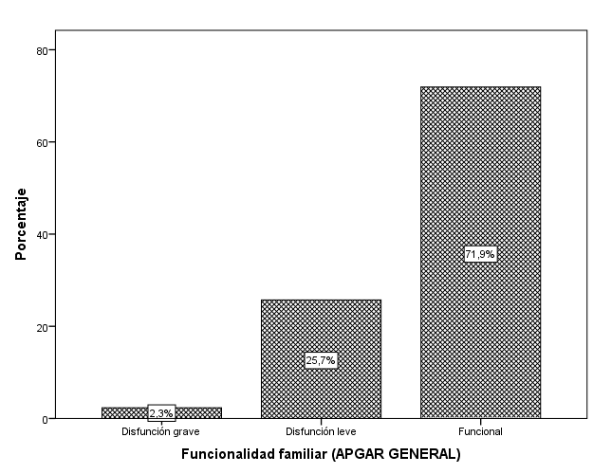

Ilustración 1: Distribución del nivel de la funcionalidad familiar en adolescentes del nivel secundario de una institución educativa particular de Cajamarca 2020.

El 71,9% de los adolescentes de una institución particular de Cajamarca cuentan con una familia funcional, el 25,7% manifestó una disfunción leve y el 2,3% cuenta con una disfunción grave.
- APGAR - ADAPTACIÓN

Tabla 7: Frecuencia De La Dimensión Adaptación Del APGAR
Distribución de la dimensión adaptación de funcionalidad familiar en adolescentes del nivel secundario de una institución educativa particular de Cajamarca 2020.
 | Frecuencia | Porcentaje
Casi Nunca | 11 | 6.4
Algunas veces | 76 | 44.4
Casi Siempre | 84 | 49.1
Total | 171 | 100.0
Fuente: Cuestionario
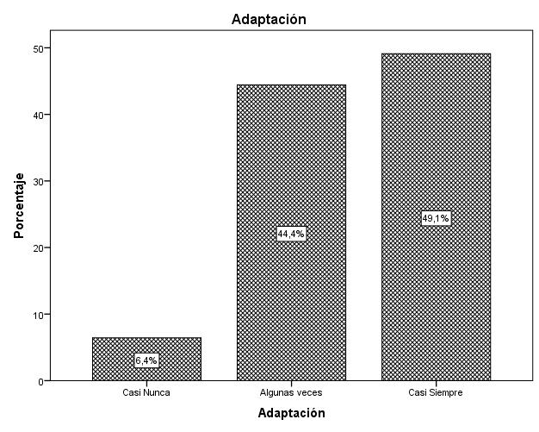

Ilustración 2: Distribución de la dimensión adaptación de funcionalidad familiar en adolescentes del nivel secundario de una institución educativa particular de Cajamarca 2020.
Se muestra que la adaptación de la funcionalidad familiar predominó la escala casi siempre (49,1%), que indica que los adolescentes que casi siempre que tienen algo que les preocupa pueden pedir ayuda a su familia, el 44,4% algunas veces pide ayuda a su familia y el 6,4% casi nunca acude a su familia.
- APGAR – PARTICIPACIÓN

Tabla 8: Frecuencia de la dimensión participación APGAR
Distribución de la dimensión participación de funcionalidad familiar en adolescentes del nivel secundario de una institución educativa particular de Cajamarca 2020.
 | Frecuencia | Porcentaje
Casi Nunca | 13 | 7.6
Algunas veces | 77 | 45.0
Casi Siempre | 81 | 47.4
Total | 171 | 100.0
Fuente: Cuestionario

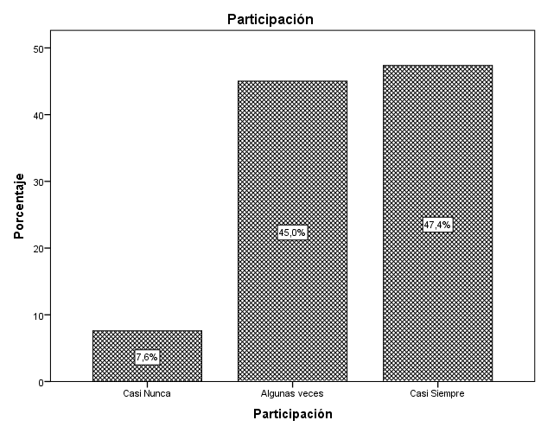

Ilustración 3: Distribución de la dimensión participación de funcionalidad familiar en adolescentes del nivel secundario de una institución educativa particular de Cajamarca 2020.

El 47,4% de los adolescentes encuestados indicó que casi siempre le gusta la manera en la que mi familia habla y comparten sus problemas conmigo, el 45% manifestó que a veces y el 7,6% casi nunca les gusta como su familia habla y comparte sus problemas.
- APGAR – GRADIENTE DE RECURSOS

Tabla 9: Frecuencia de la dimensión Gradiente de recursos
Distribución de la dimensión gradiente de recursos de la funcionalidad familiar en adolescentes del nivel secundario de una institución educativa particular de Cajamarca 2020.
 | Frecuencia | Porcentaje
Casi Nunca | 16 | 9.4
Algunas veces | 80 | 46.8
Casi Siempre | 75 | 43.9
Total | 171 | 100.0
Fuente: Cuestionario

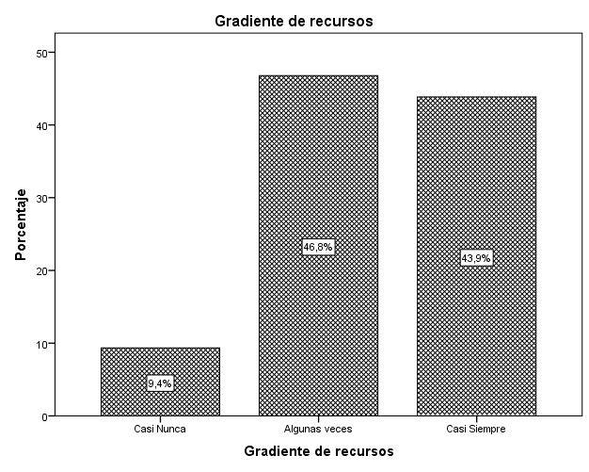

Ilustración 4: Distribución de la dimensión gradiente de recursos de la funcionalidad familiar en adolescentes del nivel secundario de una institución educativa particular de Cajamarca 2020.

El 46,8% de los adolescentes encuestados manifestaron que algunas veces le gusta cómo su familia le permite hacer las cosas nuevas que quiere hacer, el 43,9% casi siempre y el 9,4% casi nunca.
- APGAR – AFECTIVIDAD

Tabla 10: Frecuencia De La Dimensión Afectividad APGAR
Distribución de la dimensión afectividad de la funcionalidad familiar en adolescentes del nivel secundario de una institución educativa particular de Cajamarca 2020.
 | Frecuencia | Porcentaje
Casi Nunca | 20 | 11.7
Algunas veces | 79 | 46.2
Casi Siempre | 72 | 42.1
Total | 171 | 100.0
Fuente: Cuestionario

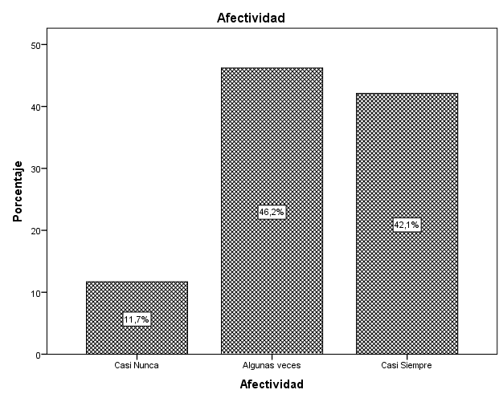

Ilustración 5: Distribución de la dimensión afectividad de la funcionalidad familiar en adolescentes del nivel secundario de una institución educativa particular de Cajamarca 2020.

El 46,2% de los adolescentes encuestados manifestaron que algunas veces le gusta lo que hace su familia cuando está feliz o enfadado, el 42,1% indicó que casi siempre y el 11,7% casi nunca
- APGAR- CAPACIDAD RESOLUTIVA

Tabla 11: Frecuencia de Capacidad Resolutiva - APGAR
Distribución de la dimensión capacidad resolutiva de la funcionalidad familiar en adolescentes del nivel secundario de una institución educativa particular de Cajamarca 2020.
 | Frecuencia | Porcentaje
Casi Nunca | 7 | 4.1
Algunas veces | 42 | 24.6
Casi Siempre | 122 | 71.3
Total | 171 | 100.0
Fuente: cuestionario

Ilustración 6: Distribución de la dimensión capacidad resolutiva de la funcionalidad familiar en adolescentes del nivel secundario de una institución educativa particular de Cajamarca 2020.

El 71,3% de los adolescentes encuestados, establecen que casi siempre le gusta como su familia y él comparten juntos, el 24,6% algunas veces y el 4,1% casi nunca le gusta como comparte con su familia.

- ERA GENERAL

Tabla 12: Frecuencia de Cuestionario ERA
Distribución del nivel de resiliencia en adolescentes del nivel secundario de una institución educativa particular de Cajamarca 2020.
 | Frecuencia | Porcentaje
Bajo | 28 | 16,4
Medio | 124 | 72,5
Alto | 19 | 11,1
Total | 171 | 100.0

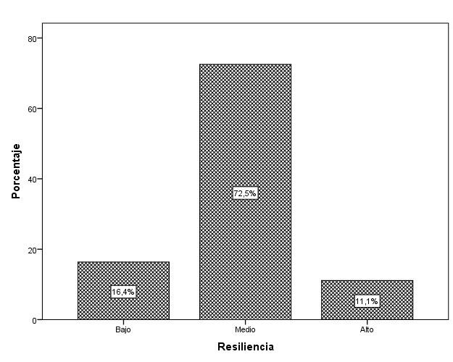Ilustración 7: Distribución del nivel de la funcionalidad familiar en adolescentes del nivel secundario de una institución educativa particular de Cajamarca 2020.

El 72,5% de los adolescentes de una institución educativa particular de Cajamarca presentó un nivel medio de resiliencia, el 11,1% un nivel alto y el 16,4% presentó un nivel bajo.
- ERA - INSIGTH

Tabla 13: frecuencia de la dimensión Insigth
Distribución de la dimensión insigth de la resiliencia en adolescentes del nivel secundario de una institución educativa particular de Cajamarca 2020.
 | Frecuencia | Porcentaje
Bajo | 0 | 0.0
Medio | 135 | 78,9
Alto | 36 | 21,1
Total | 171 | 100.0
Fuente: Cuestionario
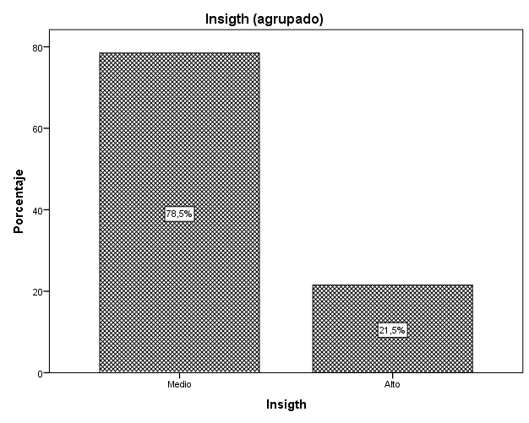

Ilustración 8: Distribución de la dimensión insigth de la resiliencia en adolescentes del nivel secundario de una institución educativa particular de Cajamarca 2020.

El 78,5% de los adolescentes manifestó un nivel medio para la dimensión insigth, el 21,5% presentó un nivel alto y no se encontró resultados para el nivel bajo.
- ERA- CREATIVIDAD

Tabla 14: frecuencia de la dimensión creatividad
Distribución de la dimensión creatividad de la resiliencia en adolescentes del nivel secundario de una institución educativa particular de Cajamarca 2020.
 | Frecuencia | Porcentaje
Bajo | 1 | ,6
Medio | 164 | 95,9
Alto | 6 | 3,5
Total | 171 | 100.0
Fuente: Cuestionario
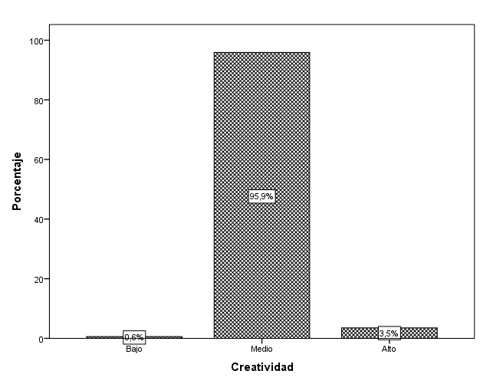

Ilustración 9: Distribución de la dimensión creatividad de la resiliencia en adolescentes del nivel secundario de una institución educativa particular de Cajamarca 2020.
El 95,9% de los adolescentes encuestados presentó un nivel medio en la dimensión creatividad, el 3,5% presentó un nivel medio y un 0,6% un nivel bajo.
- ERA- INTERACCIÓN

Tabla 17: Frecuencia de la dimensión interacción
Distribución de la dimensión interacción de la resiliencia en adolescentes del nivel secundario de una institución educativa particular de Cajamarca 2020.
 | Frecuencia | Porcentaje
Bajo | 1 | ,6
Medio | 138 | 80,7
Alto | 32 | 18,7
Total | 171 | 100.0
Fuente: Cuestionario

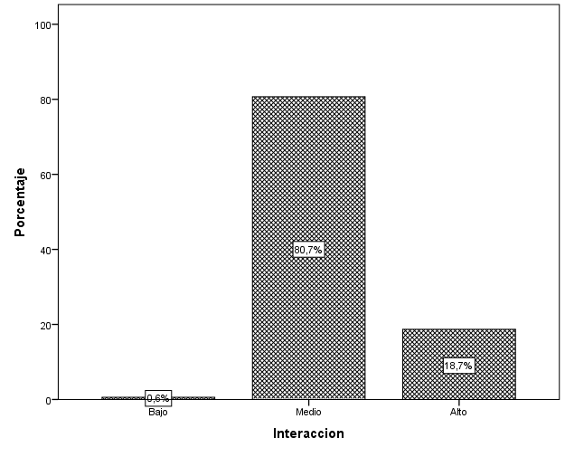

Ilustración 10: Distribución de la dimensión interacción de la resiliencia en adolescentes del nivel secundario de una institución educativa particular de Cajamarca 2020.

El 80,7% de los adolescentes presentaron un nivel medio en la dimensión interacción, el 18,7% cuenta con un nivel alto y el 0,6% su nivel de interacción fue bajo.
- ERA- INICIATIVA

Tabla 18: Frecuencia de la dimensión iniciativa
Distribución de la dimensión iniciativa de la resiliencia en adolescentes del nivel secundario de una institución educativa particular de Cajamarca 2020.
 | Frecuencia | Porcentaje
Bajo | 139 | 81,3
Medio | 32 | 18,7
Alto | 0 | 0.0
Total | 171 | 100.0
Fuente: Cuestionario
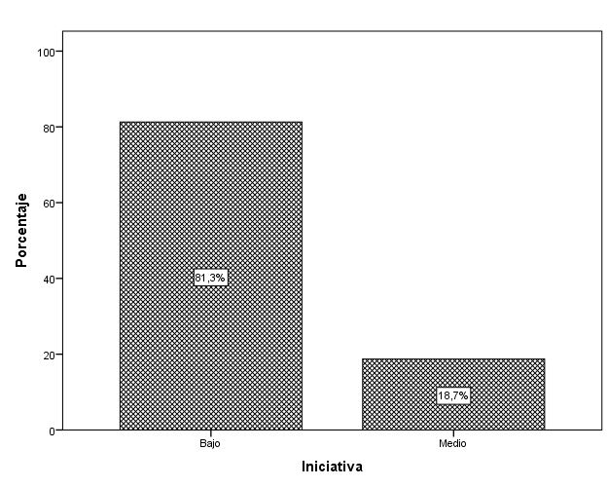

Ilustración 11: Distribución de la dimensión iniciativa de la resiliencia en adolescentes del nivel secundario de una institución educativa particular de Cajamarca 2020.
El 81,3% de los adolescentes mostró un bajo nivel de iniciativa, el 18,7% presentó un nivel medio y no se encontró resultados para el nivel alto.

- ERA- MORALIDAD

Tabla 19: Frecuencia de la dimensión Moralidad
Distribución de la dimensión moralidad de la resiliencia en adolescentes del nivel secundario de una institución educativa particular de Cajamarca 2020.
 | Frecuencia | Porcentaje
Bajo | 0 | 0.0
Medio | 134 | 78,4
Alto | 37 | 21,6
Total | 171 | 100.0
Fuente: Cuestionario

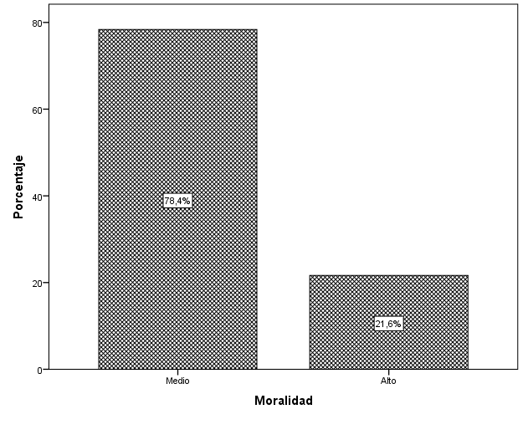

Ilustración 12: Distribución de la dimensión moralidad de la resiliencia en adolescentes del nivel secundario de una institución educativa particular de Cajamarca 2020.

El 78,4% de los adolescentes presentó un nivel de moralidad “medio”, el 21,6% el nivel fue alto y no se encontró niveles bajo.

- ERA- HUMOR

Tabla 20: Frecuencia de la dimensión Humor
Distribución de la dimensión humor de la resiliencia en adolescentes del nivel secundario de una institución educativa particular de Cajamarca 2020.
 | Frecuencia | Porcentaje
Bajo | 2 | 1,2
Medio | 140 | 81,9
Alto | 29 | 17,0
Total | 171 | 100.0
Fuente: Cuestionario

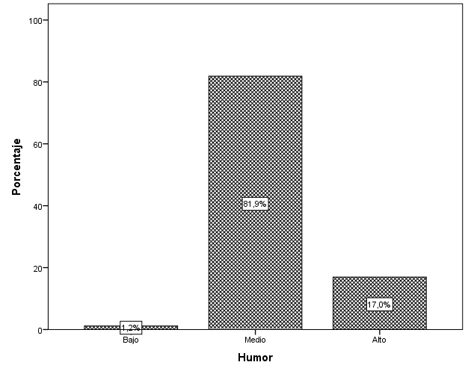

Ilustración 13: Distribución de la dimensión humor de la resiliencia en adolescentes del nivel secundario de una institución educativa particular de Cajamarca 2020.

El 81,9% de os adolescentes encuestados presentó un nivel “medio” de humor, el 17,0% cuenta con un nivel “alto” y sólo el 1,2% presentó un nivel “bajo”.
- Análisis Inferencial
- SPEARMAN (correlación)

Tabla 21: Correlación APGAR - INSIGTH
Correlación de las dimensiones de la funcionalidad familiar con la dimensión insigth de la resiliencia en adolescentes del nivel secundario de una institución educativa particular de Cajamarca 2020.
Dimensiones funcionalidad familiar | Insigth
 | Rho | Sig bilateral | N
Adaptación | ,302** | .000 | 171
Participación | ,187* | .014 | 171
Gradiente de recursos | ,266** | .000 | 171
Afectividad | .107 | .164 | 171
Capacidad resolutiva | ,213** | .005 | 171
Fuente: SPSS v. 23

De las dimensiones de la funcionalidad familiar se relacionó con la dimensión Insigth de la resiliencia con casi todas las dimensiones excepto con la afectividad (p=0,164) > 0,05; si se relacionó en un nivel “bajo “con la adaptación (p=0,000), gradiente de recursos (p=0,000) y capacidad resolutiva (p=0,005) y en un nivel “muy bajo” la participación (p=0,014).

Tabla 22: Correlación APGAR – INTERACCION
Correlación de las dimensiones de la funcionalidad familiar con la dimensión interacción de la resiliencia en adolescentes del nivel secundario de una institución educativa particular de Cajamarca 2020.
Dimensiones funcionalidad familiar | Interacción
 | Rho | Sig bilateral | N
Adaptación | ,332** | .000 | 171
Participación | ,301** | .000 | 171
Gradiente de recursos | ,271** | .000 | 171
Afectividad | ,196* | .010 | 171
Capacidad resolutiva | ,268** | .000 | 171
Fuente: SPSS v. 23

De las dimensiones de la funcionalidad familiar a un nivel de significancia menor al 5%, se relacionan con la dimensión interacción de la resiliencia, en relación de nivel “bajo”; la adaptación (p=0,000), participación (p=0,000), gradiente de recursos (p=0,000), capacidad resolutiva (p=0,000) y una relación “buy baja” la dimensión afectividad (p=0,010).

Tabla 23: Correlación APGAR – Moralidad
Correlación de las dimensiones de la funcionalidad familiar con la dimensión moralidad de la resiliencia en adolescentes del nivel secundario de una institución educativa particular de Cajamarca 2020.
Dimensiones funcionalidad familiar | Moralidad
 | Rho | Sig bilateral | N
Adaptación | ,328** | .000 | 171
Participación | ,323** | .000 | 171
Gradiente de recursos | ,252** | .001 | 171
Afectividad | ,180* | .019 | 171
Capacidad resolutiva | ,281** | .000 | 171
Fuente: SPSS v. 23

De las dimensiones de la funcionalidad familiar a un nivel de confianza <5% se establece relación con la dimensión moralidad de la resiliencia, en un nivel “bajo”; adaptación (p=0,000), participación (p=0,000), gradiente de recursos (p=0,001) y capacidad resolutiva (p=0,000), una relación de nivel “muy bajo” la dimensión afectividad (p=0,019).

Tabla 24: Correlación APGAR-Humor
Correlación de las dimensiones de la funcionalidad familiar con la dimensión humor de la resiliencia en adolescentes del nivel secundario de una institución educativa particular de Cajamarca 2020.
Dimensiones funcionalidad familiar | Humor
 | Rho | Sig bilateral | N
Adaptación | ,361** | .000 | 171
Participación | ,316** | .000 | 171
Gradiente de recursos | ,228** | .003 | 171
Afectividad | .150 | .050 | 171
Capacidad resolutiva | ,263** | .001 | 171
Fuente: SPSS v. 23

De las dimensiones de la funcionalidad familiar, con la dimensión humor se encontró relación a un nivel de significancia menor al 5%; en una relación de nivel “bajo”; la adaptación (p=0,000), participación (p=0,000), gradiente de recursos (p=0,003) y capacidad resolutiva (p=0,001), no se encontró relación con la afectividad (p=0,05)

Tabla 25: Correlación APGAR- Iniciativa
Correlación de las dimensiones de la funcionalidad familiar con la dimensión iniciativa de la resiliencia en adolescentes del nivel secundario de una institución educativa particular de Cajamarca 2020.
Dimensiones funcionalidad familiar | Iniciativa
 | Rho | Sig bilateral | N
Adaptación | ,318** | .000 | 171
Participación | ,297** | .000 | 171
Gradiente de recursos | ,179* | .019 | 171
Afectividad | .112 | .145 | 171
Capacidad resolutiva | ,236** | .002 | 171
Fuente: SPSS v. 23

De las dimensiones de la funcionalidad familiar, con la dimensión iniciativa se encontró relación a un nivel de significancia menor al 5%; en una relación de nivel “bajo”; la adaptación (p=0,000), participación (p=0,000), gradiente de recursos (p=0,019) y capacidad resolutiva (p=0,002), no se encontró relación con la afectividad (p=0,145)

Tabla 26: Correlación APGAR- Creatividad
Correlación de las dimensiones de la funcionalidad familiar con la dimensión creatividad de la resiliencia en adolescentes del nivel secundario de una institución educativa particular de Cajamarca 2020.
Dimensiones funcionalidad familiar | Creatividad
 | Rho | Sig bilateral | N
Adaptación | ,301** | .000 | 171
Participación | ,279** | .000 | 171
Gradiente de recursos | .145 | .058 | 171
Afectividad | .078 | .311 | 171
Capacidad resolutiva | ,257** | .001 | 171
Fuente: SPSS v. 23

De las dimensiones de la funcionalidad familiar, con la dimensión creatividad se encontró relación a un nivel de significancia menor al 5%; en una relación de nivel “bajo”; la adaptación (p=0,000), participación (p=0,000) y capacidad resolutiva (p=0,001), no se encontró relación con la afectividad (p=0,311) y gradiente de recursos (p=0,058).

- CONTRASTACIÓN DE HIPÓTESIS

Tabla 27: Correlación APGAR-ERA
Correlación de la funcionalidad familiar con resiliencia en adolescentes del nivel secundario de una institución educativa particular de Cajamarca 2020.
 |  |  | Funcionalidad familiar | Resiliencia
Rho de Spearman | Funcionalidad familiar | Coeficiente de correlación | 1.000 | ,423**
 |  | Sig. (bilateral) |  | .000
 |  | N | 171 | 171
 | Resiliencia | Coeficiente de correlación | ,423** | 1.000
 |  | Sig. (bilateral) | .000
 |  | N | 171 | 171
Fuente: SPSS v. 23
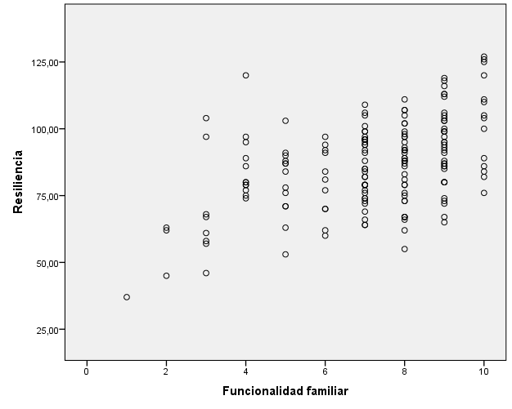

Ilustración 14: Correlación de la funcionalidad familiar con resiliencia en adolescentes del nivel secundario de una institución educativa particular de Cajamarca 2020.

A un nivel de significancia 0,000 < 5% y con un coeficiente de Rho de spearman (0,423), se establece una relación directa significativa de nivel “moderado”, por lo tanto, se establece que los adolescentes con una mejor funcionalidad familiar, presentan un nivel más alto de resiliencia.

- DISCUSIÓN
El objetivo de la presente investigación fue establecer la relación entre la disfunción familiar de los alumnos de secundaria de una institución educativa particular y en la resiliencia que presentan. De manera que después de aplicar ambos instrumentos, y exponer los resultados, corresponde contrastar los hallazgos con las investigaciones pasadas y todas las bases teóricas presentadas en esta investigación. Evidenciado los resultados obtenidos, el nivel de disfunción familiar que predomina en las familias de los adolescentes del centro educativo Isaac Newton es el alto, con un porcentaje de 71,9 esto quiere decir que cuentan con una familia funcional, interactuando entre ellos y solucionando sus problemas de manera adecuada.
Por otro lado, el 72,5% de los adolescentes presentaron un nivel medio de resiliencia, lo cual manifiesta que presentan capacidad de resolver sus problemas para su edad, de tal manera que pueden solucionar algunos problemas. Este hallazgo tiene parecido con la investigación de Pérez R., Guevara G., Canales R. y Matta H. (2018), alegando que los adolescentes tienen un nivel leve de resiliencia.
Por otro lado, la presente investigación difiere con los resultados obtenidos por las investigadoras locales Gutiérrez M. y Mora J. (2017) manifestando resiliencia baja y familias disfuncionales. También Gálvez J. y Guaylupo M. (2015) realizaron una investigación donde se da a conocer la relación que existe entre los factores protectores y el nivel de resiliencia en adolescentes, siendo un estudio correlacional arrojando resultados significativos al nivel de resiliencia de los adolescentes, estos resultados son semejantes a la investigación presentada.
Respecto al objetivo correlacional, se confirma la hipótesis en tanto se ha determinado que la disfuncionalidad familiar tiene una relación directamente proporcional y significativa en los adolescentes de la Institución Educativa Isaac Newton.
Además, los estudiantes manifiestan resiliencia moderada, estos resultados coinciden con las conclusiones de Rojas H., Camarena O., La Rosa M., Sifuentes A., Camarena E., Morales H. y Cuellar T. (2014).
Lo que implica que los estudiantes que reconocen al líder dentro de su familia, además se toman cuenta las sugerencias de los hijos en la toma de decisiones; así mismo, en la disciplina expresan su opinión sobre sanciones dentro del sistema familiarizado, forma constantemente de cambiar y realizar los quehaceres y finalmente modifican de manera constante las reglas permiten que los estudiantes salgan airosos a pesar de las dificultades. En ese sentido, los que participaron en este estudio en su mayoría los estudiantes perciben a su familia con un liderazgo limitado e ineficaz puesto que es el sistema familiar es demasiado flexible lo que se relaciona muy débilmente con la perspectiva balanceada de la vida y las actitudes ante la adversidad.

CAPITULO V

CONCLUSIONES Y RECOMENDACIONES

- CONCLUSIONES

De acuerdo a los resultados encontrados en la presente investigación sobre el funcionamiento familiar y su relación con la resiliencia en los alumnos del nivel secundario de una institución educativa privada, se concluye que:
- La disfuncionalidad familiar tiene una relación directa con la resiliencia en los adolescentes de la Institución Educativa Isaac Newton Cajamarca. Con respecto al objetivo general se encontró que existe relación moderada entre la resiliencia y las dimensiones del funcionamiento familiar, es decir los adolescentes que presentan extrema cercanía emocional y un liderazgo limitado en su familia, también adquieren la capacidad para tolerar los obstáculos.
- De modo que la cercanía emocional extrema que experimenta una familia contribuye en la manera en la que los adolescentes enfrentan las adversidades y se sobreponen ante ellas.
- El nivel de funcionalidad familiar es alto y tienen una resiliencia moderada, en los adolescentes de secundaria de la Institución Educativa Isaac Newton, demostrando de esta manera que los adolescentes presentan una capacidad adecuada para resolver inconvenientes y dificultades sin dejar de lado su felicidad y esto se debe a su funcionalidad familiar que presentan.
- Los estudiantes de la institución educativa Isaac Newton presenta índices moderado en todas las dimensiones de test ERA, alegando una buena resiliencia.
- Los estudiantes de la institución educativa un nivel de funcionalidad familiar óptimo, de acuerdo al test APGAR.

- RECOMENDACIONES
- Se recomienda a la universidad UPAGU promover programas para potenciar la resiliencia en los adolescentes, así como optimizar la funcionalidad familiar en toda el área limítrofe.
- Se recomienda incorporar un sistema de salud mental mejorado en la institución educativa Isaac Newton, para prevenir problemas fututos en cuanto a las variables investigadas: resiliencia y funcionalidad familiar.
- Se recomienda a las autoridades exponer los resultados de la investigación antes los padres de familia, con el fin de tomar medidas para prevenir, adolescente problemáticos y poco resilientes.
- Se recomienda seguir investigando las variables expuestas con el fin de obtener más resultados, con más población y una muestra más amplia.

REFERENCIAS
Aguirre, M (2008). Capacidad y factores asociados a la resiliencia, en adolescentes (Tesis doctoral, Universidad Nacional Mayor de San Marcos). Obtenido de http://cybertesis.unmsm.edu.pe/bitstream/cybertesis/2683/1/Aguirre_ga.pdf
Ahern, N., Ark, P., Byers, J. (2009). Resilience and coping strategies in adolescents.
Alvarado, R., Rojas, M., Monardes, J., Perucca, E., Neves, E., Olea, E., & Vera, A. (2011). Cuadros depresivos en el postparto en una cohorte de embarazadas: construcción de un modelo causal. Revista chilena de neuro-psiquiatría, 38(2), 84-93.
APA Citation. (2010). Publication manual of the American Psychological Association. 6º edición. Washington, DC: American Psychological Association.
Borquez, S. (2002) Manual de Psicología del Adolescente para Profesores. http://paulina.wide.cl/pdf/03 MANUAL_PSI_ADOLESC_PARA_PROFESORES.pdf
Bustos Vargas, M. (2013). Factores de Resiliencia en Adolescentes Residentes en un Centro de Protección de Valparaíso. Revista De Psicología - Universidad Viña Del Mar, 2(4), 85-108.
Carranza, H. T. R., Lino, O. M. C., Fabián, M. J. L. R., Damián, A. P. S., Lino, E. A. C., Gamarra, H. A. M., y Camarena, T. Z. C. (2017). Funcionalidad Familiar y Resiliencia en Escolares del nivel secundaria Institución Educativa Estatal 20321 Santa Rosa, Huacho 2015. INFINITUM..., 6(2).
Carrasco, F. (2014). Apuntes Estructura y Organización Familiar. Escuela Vasco Navarra de Terapia Familiar. España.
Castilla, H., Caycho, T., Shimabukuro, M. y Valdivia, A. (2014). Percepción del funcionalidad familiar: Análisis psicométrico de la Escala APGAR-familiar en adolescentes de Lima. Propósitos y Representaciones, Revista de Psicología Educativa de la USIL. 2 (1. 2014), 49 - 63.
Castro Cruzado, G., y Morales Roncal, A. (2013). Clima Social Familiar y Resiliencia en adolescentes de cuarto año de secundaria de una Institución Educativa estatal en Chiclayo. 2013. (Tesis de Licenciatura). Universidad Católica Santo Toribio de Mogrovejo. Recuperado de http://tesis.usat.edu.pe/jspui/bitstream/123456789/331/1/TL_CastroCruzadoGlory_ MoralesRoncalAng%C3%A9lica.pdf
Contador, I. (2006). Resiliencia y el Modelo Burnout-Engagement en Cuidadores Formales de Ancianos. Universidad Federal de Paraiba. Brasil.
Contreras Guerrero, M. E. (2018). Resiliencia Y Clima Social Familiar En Estudiantes De Instituciones Educativas Mixtas Con Jornada Escolar Completa Zona Urbana, Cutervo–Cajamarca.
Ferreira, A. (2003). Sistema de interacción familiar asociado a la autoestima de menores en situación de abandono moral o prostitución. Tesis de Doctorado, Universidad Nacional Mayor de San Marcos, Lima. Perú. Recuperado de http://cybertesis.unmsm.edu.pe/bitstream/cybertesis/559/1/ferreira_ra.pdf
Fraga, G. (2015). Resiliencia: un concepto que abre cuestionamientos sobre si construcción y desarrollo. [Monografía] Universidad de la República de Uruguay. Recuperado de: https://www.colibri.udelar.edu.uy/jspui/handle/123456789/8602
Gálvez Álvarez, J., y Guaylupo Flores, M. (2015). Factores Protectores y Nivel de Resiliencia en Adolescentes, Institución Educativa "José Abelardo Quiñones" (Licenciatura). Universidad Nacional del Santa.
García, B. (1999). Mujer, género y población en México. México: El Colegio de México y la Sociedad Mexicana de Demografía.
García, R. (2012). Efectividad de la funcionalidad familiar en familias adolescentes con problemas psiquiátricos. Avances en enfermería; 29 (1): 75-86.
Gil, G. (2010). Los procesos holísticos de resiliencia en el desarrollo de identidades autorreferenciadas en lesbianas, gays y bisexuales. (Tesis Doctoral, Universidad de las Palmas de Gran Canarias). Recuperado de: https://acceda.ulpgc.es/bitstream/10553/4498/7/Tesis_Resiliencia_LGB_Parte_I.pdf
Gómez, B. (2010). Resiliencia Individual y familiar. Revista de Psicología,19 (2), 103-132.Recuperado de https://issuu.com/karo0787/docs/resiliencia_individual_y_familiar
Grotberg, E. (1995): A guide to promoting resilience in children: strenghening the human spirit, The international Resilience Project. La Haya: Bernard Van Leer.
Gutiérrez Arce, M., y Mora Balta, J. (2017). Disfunción Familiar Y Suicidalidad En Adolescentes de la Institución Educativa Cristo Rey (Maestría). Universidad Privada Antonio Guillermo Urrelo.
Hernández, R. (2014). Metodología de la Investigación (6ta ed.). México: McGraw – Hill.
Huamán Murillo, J. P., y Jáuregui Vásquez, H. D. R. (2015). Relación entre el nivel de resiliencia e ideación suicida en jóvenes universitarios de la universidad nacional de Cajamarca.
Hunt, J. (2007). La Familia Disfuncional, Haciendo las paces con el pasado. Hope for the heart, 07.02 1-14.
Huapaya Cáceres, D. B. (2011). Factores asociados a ideación suicida en adolescentes escolares de 3er, 4to y 5to años de secundaria de instituciones educativas públicas del cono este de Lima, 2011.
Kotliarenco, M., Cáceres, I. y Fontecilla, M. (1997). Estado del arte de la resiliencia. Washington: Organización Panamericana de la salud.
Lila, M., Buelga, S., y Musitu, G. (2006). Las relaciones entre padres e hijos en la adolescencia. Madrid, España: Pirámide.
Lozano, W . (2010). Teoría de teorías sobre la adolescencia. Última década, 22(40), 21-35 https://www.scielo.sa.cr/pdf/edu/v41n2/2215-2644-edu-41-02-00118.pdf
Luna, C. y Soriano, M. (2011). Resiliencia y bienestar psicológico en las adolescentes de la asociación mujer familia - Cajamarca (Tesis de licenciatura). Universidad César Vallejo. Trujillo, Perú. Recuperado de http://bibliotecadigital.uda.edu.ar/ objetos_digitales/226/tesis-983-resiliencia.pdf
Maddaleno M. Enfoque familiar y los problemas de salud del adolescente. En: Florenzano R, Horwitz N, Rigeling Y, Venturini G et al, editores. Salud Familiar. 1ª. edición. Division Ciencias Médicas. Facultad de Medicina. Universidad de Chile. Santiago; 1986: 125-141.
Manrique R., Rivero A., Ortunio M., Rivas M., Cardozo R. y Guevara, H. (2008). Parto pretérmino en adolescentes. Revista Obstétrica Ginecológica Venez, 68(3), 141-143. Recuperado de http://www.scielo.org.ve/scielo.php?script=sci_arttext&pid=S004877322008000300002&lng=es
Masten, A. S. (2001). Ordinary magic: Resilience processes in development. American Psychologist, 56(3), 227-238.
Minuchin, S., y Montalvo, B. (1967). Techniques for working with disorganized low socioeconomic families. American Journal of Orthopsychiatry, 37(5), 880–887. https://doi.org/10.1111/j.1939-0025.1967.tb00532.x
Moreno J. Función y disfunción familiar. Rev Formación Médica Continuada en Atención Primaria [revista en Internet] 2007 [acceso 8 de febrero de 2018]; 14(1): 89-99. Elsevier; Available from: http://linkinghub.elsevier.com/retrieve/pii/S1134207207740227
Munist, M., Santos, H., Kotliarenco, M., Suárez, E., Infante, F. y Grotberg, E. (1998). Manual de identificación y promoción de la resiliencia en niños y adolescentes. Recuperado de http://www1.paho.org/hq/dmdocuments/2009/Resilman.pdf
Munist, M. y Suárez, E. (2007). Conceptos generales de resiliencia aplicados a adolescentes y jóvenes. En Munist, Suárez Ojeda, Krauskpf y Silber (Comps.) Adolescencia y resiliencia. Buenos Aires: Paidós. http://www.ugr.es/~javera/pdf/2-3-resiliencia%20OMS.pdf
Murueta, M. (2009). Familia y proyecto social en la teoría de la praxis. En Murueta, M. y Osorio, M. (comps). Psicología de la familia en países latinos del siglo XXI. México: AMAPSI.Office for National Statistics (2014). Statistical bulletin: families and households. https://www.ons.gov.uk/peoplepopulationandcommunity/birthsdeathsandmarriages/families/bulletins/familiesandhouseholds/2015-01-28
Nardone, G., Giannotti, E., & Rocchi, R. (2003). Modelos de familia. Conocer y resolver los problemas entre padres e hijos. Barcelona, España: Herder.
Olson, D.H., Sprenkle, D.H. y Russell, C.S. (1979). Circumplex model of marital and family systems: I. Cohesion and adaptability dimensions, family types and clinical applications. Family Process, 18, 3-28
Olson, H., Sprenkle, D., y Russel, C. (1989). Circumplex model: systemic assessment and treatment of families. Taylor and Francis. http://www.who.int/maternal_child_adolescent/topics/adolescence/dev/es
Olson, D. (2008). Tipos de familia, estrés familiar y satisfacción con la familia: una perspectiva del desarrollo familiar. En C. J Falicov (comp). Transiciones de la familia. Continuidad y cambio en el ciclo de la vida. Buenos aires. Amorrortu.
OMS. (2020). Salud de la madre, el recién nacido, del niño y del adolescente. Obtenido de Salud de la madre, el recién nacido, del niño y del adolescente: https://www.who.int/maternal_child_adolescent/topics/adolescence/dev/es/#:~:text=La%20OMS%20define%20la%20adolescencia,10%20y%20los%2019%20a%C3%B1os.
Pérez, J. y Merino, M. (2012). Definiciones.
Pérez Siguas, R. E., De Rojas, G. M., Adilberta, G., Canales Rimachi, R., & MattaSolis, H. H. Funcionalidad familiar y resiliencia en adolescentes de una institución educativa de Lima Sur.
Polaino-Lorente A, Martínez Cano P. Evaluación psicológica y psicopatológica de la familia. 3ra ed. España. Editorial Universidad de Navarra - Instituto de Ciencias para la Familia; 2006.
Prado Álvarez, R., y Mónica, Á. (2003). Diferencia en la resiliencia según género y nivel socioeconómico en adolescentes. Persona, 1(6), 179 - 196. ISS: 1560-6139
Programa de las Naciones Unidas para el Desarrollo (PNUD) (1990). Desarrollo Humano. Informe 1990. Tercer Mundo Editores. Primera Edición en Español. Traduc. Ángela García. PNUD-Oxford University Press. Bogotá, 240 pp. http://ve.scielo.org/scielo.php?script=sci_nlinks&ref=2290385&pid=S1315-9984201000020000700029&lng=es
Puig, G. y Rubio, J. (2011). Manual de resiliencia aplicada. Barcelona, España: Gedisa Recuperado de: https://www.claret.cat/es/libro/manual-de-resiliencia-aplicada849784659
Rodríguez, A. (2009). Resiliencia. Revista psicopedagogía, 26 (80), 291-302. Recuperado de http://pepsic.bvsalud.org/pdf/psicoped/v26n80/v26n80a14.pdf
Rodríguez Fernández, A., Ramos Díaz, E., Ros, I., Fernández Zabala, A., & Revuelta, L. (2016). Bienestar subjetivo en la adolescencia: el papel de la resiliencia, el autoconcepto y el apoyo social percibido. Suma Psicológica, 24(2), 60 - 69. ISS: 0121-4381
Santa Cruz Cáceres, K., & Soriano Novoa, M. (2017). Apoyo Social y Resiliencia en Adolescentes Embarazadas del Centro de Salud Huambocancha Baja (Maestría). Universidad Privada Antonio Guillermo Urrelo.
Santí, P. M. (nov -dic de 1997). La familia funcional y disfuncional, un indicador de salud. Obtenido de La familia funcional y disfuncional, un indicador de salud: http://scielo.sld.cu/scielo.php?script=sci_arttext&pid=s0864-21251997000600013
Smilkstein G. (1978). The family APGAR: Aproposal for a family function test and its used by physicians. J FamPract , 6(3). 12-31
Trujillo Vásquez, E., y Bravo Huauya, E. (2013). Clima Social Familiar y Resiliencia en estudiantes de una Institución Educativa Particular de Lima Norte, 2013. (Tesis de Licenciatura). Universidad Peruana Unión, Perú.
UNICEF. (2011). Estado mundial de la infancia 2011-Resumen Ejecutivo: La adolescencia una época de Oportunidades.
Vargas, I. (2013). Familia y Ciclo Vital Familiar. OMS, 1-9.
Villalba, C. (2003). El concepto de resiliencia individual y familiar. Aplicaciones en la intervención social. Intervención psicosocial, 2003. Págs. 283-299. Recuperado de base de datos EBSCO https://web.b.ebscohost.com/ehost/pdfviewer/pdfviewer?sid=b5be90eb-0cb8-4be1- b592-8b8605d56e99%40sessionmgr115&vid=4&hid=124
Wagnild, G., y Young, H. (1993). Development and Psychmetric Evaluation of the Resilience Scale. Journal of Nursing Measurement, 165- 178. Retrieved from http://www.resiliencescale.com/wp-content/uploads/2014/06/Wagnild-Youngpsychom-R.pdf
Wolin, S. J. y Wolin, S. (1993). The Resilient Self: How Survivors of Troubled Families Rise Above Adversity. Recuperado de https://books.google.es/books?id=7UF3- Wjg4SoC&dq=Wolin,+s.+J.+y+Wolin,+s.+(1993) +The+resilient+self+how

LISTA DE ABREBIATURAS

ERA: Escala de resiliencia para adolescentes
APGAR: Adaptación , Participación, Gradiente de recursos , Afectividad y Recursos.
OMS: Organización mundial de la salud

GLOSARIO

Familiar: es un adjetivo que se utiliza para señalar o designar a todo aquello relativo y alusivo a la noción de familia.
Adolescente: Es la etapa que marca el proceso de transformación del niño en adulto, es un período de transición que tiene características peculiares
Resiliencia: Es una virtud que consiste en superar y adaptarte a momentos adversos, con la confianza de que saldrás adelante a pesar de todo
Insigth: un término utilizado en psicología proveniente del inglés que se puede traducir al español como "visión interna" o más genéricamente "percepción" o "entendimiento".
Creatividad: es la capacidad de generar nuevas ideas o conceptos, de nuevas asociaciones entre ideas y conceptos conocidos, que habitualmente producen soluciones originales
Interacción: es el nombre dado al conjunto de relaciones que se da en los individuos de una sociedad, la cual tiene grados de órdenes jerárquicos
Iniciativa: Proposición o idea que sirve para iniciar alguna cosa.
Moralidad: Conjunto de costumbres y normas que se consideran buenas para dirigir o juzgar el comportamiento de las personas en una comunidad.
Humor: es un género de la industria del entretenimiento que se dedica a hacer reír a la gente a través de chistes, bromas y sarcasmos.
Independencia: es la formación o la restauración de un país inmediatamente después de la separación de otro del que solo formaba una parte.

ANEXOS

ANEXO Nº1
“Año de la universalización de la salud”
Cajamarca, ___ de ___________ de 2020
Sr.-
Director Jorge Luis Burgos Iglesias
Presente.-
De mi especial consideración:
La escuela profesional de Psicología como parte de la formación integral del estudiante de psicología, desarrolla asignaturas de investigación a partir del XI ciclo de estudios, lo cual concluye con un proyecto final de Investigación.
Yo Milagritos Fransheska Ravello Gonzáles, estudiante de Psicología de la Universidad Privada Antonio Guillermo Urrelo de Cajamarca con código 74062495 me encuentro realizado el estudio titulado “FUNCIONALIDAD FAMILIAR Y RESILIENCIA EN ADOLESCENTES DEL NIVEL SECUNDARIO DEL COLEGIO PRIVADO DE CIENCIAS ISAAC NEWTON DE CAJAMARCA 2020”. Esta información es importante ya que nos permitirá amplificar la realidad en que la nuestra ciudad se encuentra entre familias de diferentes contextos. Por lo tanto, se le solicita el permiso correspondiente para la aplicación del instrumento de recolección de datos el cual será el horario que se coordine con su persona.
Sin otro particular, me suscribo de usted.
Atentamente.
ANEXO Nº2
Link hacia instrumentos en formato digital:
- https://docs.google.com/forms/d/e/1FAIpQLSddPQK-CJcwNKSmMowrVLVbH2kU1tiZNgfwRJsBw-DSqTL61w/viewform
CONSENTIMIENTO INFORMADO

APGAR FAMILIAR

ESCALA DE RESILIENCIA PARA ADOLESCENTES

